**Laporan Tugas Kecil 1**

**Penyelesaian Word Search Puzzle dengan Algoritma Brute Force**

Mata Kuliah IF2211 - Strategi Algoritma



Oleh :

Nama : Roby Purnomo

NIM : 13520106

Kelas : 01

PROGRAM STUDI TEKNIK INFORMATIKA

SEKOLAH TEKNIK ELEKTRO DAN INFORMATIKA

INSTITUT TEKNOLOGI BANDUNG

2021/2022

Daftar Isi

**Bab I : Teori Dasar dan Spesifikasi** 2

**Algoritma Brute Force** 2

**Bab II : Source Program (Bahasa C)** 4

**Modularity Program** 4

**main.c** 4

**matcher.c** 6

**Bab III : Testing** 14

**1.txt (Small)** 14

**2.txt (Medium)** 17

**3.txt (Medium)** 22

**bigeurope.txt (Medium)** 27

**bigstates.txt (Medium)** 35

**genshin.txt (Small)** 40

**smalllangs.txt (Small)** 44

**big.txt (Big)** 48

**big2.txt (Big)** 53

**Bab IV : Kesimpulan dan Saran** 59

**Kesimpulan** 59

**Saran** 59

# **Bab I : Teori Dasar dan Spesifikasi**

## **Algoritma Brute Force**

1. Pengertian Algoritma Brute Force

Brute force adalah sebuah pendekatan yang langsung (*straight forward*) untuk memecahkan suatu masalah, biasanya didasarkan pada pernyataan masalah (*problem statement*) dan definisi konsep yang dilibatkan. Algoritma brute force memecahkan masalah dengan sangat sederhana, langsung dan dengan cara yang jelas (*obvious way*).

1. Kelebihan Algoritma Brute Force

Berikut ini beberapa kelebihan yang dimiliki oleh brute force, yaitu:

* + 1. Algoritma brute force dapat digunakan untuk memecahkan hampir sebagian besar masalah.
    2. Sederhana dan mudah dimengerti.
    3. Menghasilkan algoritma yang layak untuk beberapa masalah penting seperti pencarian, pengurutan, pencocokan string, perkalian matriks.
    4. Menghasilkan algoritma baku (standar) untuk tugas-tugas komputasi seperti penjumlahan/perkalian N buah bilangan, menentukan elemen minimum atau maksimum ditabel.

1. Kelemahan Algoritma Brute Force

Berikut ini beberapa kelemahan yang dimiliki oleh brute force, yaitu:

1. Jarang menghasilkan algoritma yang mangkus/efektif.
2. Lambat sehingga tidak dapat diterima.
3. Tidak sekreatif teknik pemecahan masalah lainnya.
4. Cara Kerja Algoritma Brute Force Pada Program Saya

Berikut ini beberapa langkah cara kerja yang dimiliki oleh brute force, yaitu:

* + - 1. Pertama-tama program akan menerima input dan menyimpan puzzle dan kata tebakan dalam matriks.
      2. Lalu pada setiap kata tebakan dilakukan algoritma search huruf pertamanya pada matriks.
      3. Dikarenakan ada 8 arah yang dapat ditempuh untuk dicek, maka saya menggunakan bantuan panjang kata untuk mengurangi beban mesin, atau bisa disebut dengan teknik heuristic.

Yakni dengan mengecek terlebih dahulu apakah jika ke setiap arah (kanan, kiri, atas, bawah, kanan atas, kanan bawah, kiri atas, dan kiri bawah), sisa huruf akan memenuhi untuk kata tebakan. Misalnya pada contoh berikut.

   J S O L U T I S      - - - - - - - S

   S U N A R U U A      - - - - - - U -

   N E P T U N E T      - - - - - N - -

   S O N I E I S U      - - - - E - - -

   R C E V T R E R      - - - V - - - -

   A H T R A E S N      - - - - - - - -

   M M E R C U R Y      - - - - - - - -

V terletak pada baris ke-5 dan kolom ke-4, dan kata Venus memiliki panjang 5, maka yang memenuhi hanyalah arah ke atas, kanan, dan kanan atas. Jadi program hanya mengecek ketiga arah tersebut saja.

* + - 1. Jika semua huruf sudah "match" atau sama maka program akan menyimpannya dan menampilkan hasil seperti gambar yang diatas.

# **Bab II : Source Program (Bahasa C)**

Dapat dilihat secara full pada alamat drive di bawah ini.

http

## **Modularity Program**

├───lib

│   ├───charmachine

│   │   ├───charmachine.c

│   │   └───charmachine.h

│   ├───filereader

│   │   └───filereader.c

│   ├───matcher

│   │   └───matcher.c

│   ├───matrix

│   │   ├───matrix.c

│   │   └───matrix.h

│   └───boolean.h

└───main.c

## **main.c**

#include <stdio.h>

#include "lib/filereader/filereader.c"

#include "lib/matcher/matcher.c"

#include <string.h>

#define endl printf("\n")

FILE *fp;

int main () {

    char path[100];

    char x[] = "exit";

    Matrix puzzle;

    List kata;

    while (true) {

        start :

        printf("========================== Tucil 1 =========================\n");

        endl;

        printf("Masukkan path file (isi \"exit\" untuk keluar) : ");

        scanf("%s", &path);

        if (strcmp(path, x) == 0){

            goto exit;

        }

        fp=fopen(path, "a");

        char str[] = "\n\n";

        fwrite(&str, sizeof(str), 1, fp);

        fclose(fp);

        fp=fopen(path, "r");

        if (fp == NULL) {

            endl;

            printf("File tidak ditemukan !!!\n");

            endl;

            goto start;

        }

        readFile(fp, &puzzle, &kata);

        endl;

        printf("========================= Puzzle ===========================\n");

        endl;

        displayMatrix(puzzle);

        endl;

        endl;

        printf("========================== Kata ============================\n");

        endl;

        displayWord(kata);

        endl;

        endl;

        printf("========================== Hasil ===========================\n");

        endl;

        result(&puzzle, &kata);

        endl;

    }

    exit :

        endl;

        printf("=========================== Exit ===========================\n");

        endl;

        printf("Terimakasih telah mencoba program saya :D\n");

        endl;

        printf("============================================================\n");

    fclose(fp);

    return 0;

}

## **matcher.c**

#include <stdio.h>

#include "../matrix/matrix.c"

#include "time.h"

void displayResult(Matrix m, int found, int len, int a, int b) {

    int i, j;

    int indexi[len];

    int indexj[len];

    switch (found) {

    case 0:

        printf("Kata tidak ditemukan !");

        break;

    case 1:

        for (i=0; i<len; i++) {

            indexi[i] = a;

            indexj[i] = b+i;

        }

        for(i=0; i<ROWS(m); i++){

            for(j=0; j<COLS(m); j++){

                if (isIndex(m, indexi, indexj, len, i, j)) {

                    printf("%c", CHAR(m, i, j));

                } else {

                    printf("-");

                }

                if(j != COLS(m)-1){

                    printf(" ");

                }

            }

            if(i != ROWS(m)-1){

                printf("\n");

            }

        }

        break;

    case 2:

        for (i=0; i<len; i++) {

            indexi[i] = a;

            indexj[i] = b-i;

        }

        for(i=0; i<ROWS(m); i++){

            for(j=0; j<COLS(m); j++){

                if (isIndex(m, indexi, indexj, len, i, j)) {

                    printf("%c", CHAR(m, i, j));

                } else {

                    printf("-");

                }

                if(j != COLS(m)-1){

                    printf(" ");

                }

            }

            if(i != ROWS(m)-1){

                printf("\n");

            }

        }

        break;

    case 3 :

        for (i=0; i<len; i++) {

            indexi[i] = a+i;

            indexj[i] = b;

        }

        for(i=0; i<ROWS(m); i++){

            for(j=0; j<COLS(m); j++){

                if (isIndex(m, indexi, indexj, len, i, j)) {

                    printf("%c", CHAR(m, i, j));

                } else {

                    printf("-");

                }

                if(j != COLS(m)-1){

                    printf(" ");

                }

            }

            if(i != ROWS(m)-1){

                printf("\n");

            }

        }

        break;

    case 4 :

        for (i=0; i<len; i++) {

            indexi[i] = a-i;

            indexj[i] = b;

        }

        for(i=0; i<ROWS(m); i++){

            for(j=0; j<COLS(m); j++){

                if (isIndex(m, indexi, indexj, len, i, j)) {

                    printf("%c", CHAR(m, i, j));

                } else {

                    printf("-");

                }

                if(j != COLS(m)-1){

                    printf(" ");

                }

            }

            if(i != ROWS(m)-1){

                printf("\n");

            }

        }

        break;

    case 5 :

        for (i=0; i<len; i++) {

            indexi[i] = a+i;

            indexj[i] = b+i;

        }

        for(i=0; i<ROWS(m); i++){

            for(j=0; j<COLS(m); j++){

                if (isIndex(m, indexi, indexj, len, i, j)) {

                    printf("%c", CHAR(m, i, j));

                } else {

                    printf("-");

                }

                if(j != COLS(m)-1){

                    printf(" ");

                }

            }

            if(i != ROWS(m)-1){

                printf("\n");

            }

        }

        break;

    case 6 :

        for (i=0; i<len; i++) {

            indexi[i] = a-i;

            indexj[i] = b-i;

        }

        for(i=0; i<ROWS(m); i++){

            for(j=0; j<COLS(m); j++){

                if (isIndex(m, indexi, indexj, len, i, j)) {

                    printf("%c", CHAR(m, i, j));

                } else {

                    printf("-");

                }

                if(j != COLS(m)-1){

                    printf(" ");

                }

            }

            if(i != ROWS(m)-1){

                printf("\n");

            }

        }

        break;

    case 7 :

        for (i=0; i<len; i++) {

            indexi[i] = a-i;

            indexj[i] = b+i;

        }

        for(i=0; i<ROWS(m); i++){

            for(j=0; j<COLS(m); j++){

                if (isIndex(m, indexi, indexj, len, i, j)) {

                    printf("%c", CHAR(m, i, j));

                } else {

                    printf("-");

                }

                if(j != COLS(m)-1){

                    printf(" ");

                }

            }

            if(i != ROWS(m)-1){

                printf("\n");

            }

        }

        break;

    case 8 :

        for (i=0; i<len; i++) {

            indexi[i] = a+i;

            indexj[i] = b-i;

        }

        for(i=0; i<ROWS(m); i++){

            for(j=0; j<COLS(m); j++){

                if (isIndex(m, indexi, indexj, len, i, j)) {

                    printf("%c", CHAR(m, i, j));

                } else {

                    printf("-");

                }

                if(j != COLS(m)-1){

                    printf(" ");

                }

            }

            if(i != ROWS(m)-1){

                printf("\n");

            }

        }

        break;

    default:

        break;

    }

}

void matcher(Matrix m, char word[], int len, int *countout) {

    int i, j, k;

    int found = 0;

    int count = 0;

    for (i=0; i<ROWS(m); i++) {

        for (j=0; j<COLS(m); j++) {

            // printf("%d %d\n", i, j);

            count++;

            if (CHAR(m, i, j) == word[0]) {

                // printf("%c %c\n", CHAR(m,i,j), word[0]);

                int a,b;

                boolean keep;

                /* Horizontal */

                /* Kanan */

                if (j+len <= COLS(m)) {

                    keep = true;

                    a=i, b=j+1, k=1;

                    while(k < len && keep) {

                        count++;

                        if (CHAR(m, a, b) != word[k]) {

                            keep = false;

                        }

                        b++;k++;

                    }

                    if (keep) {

                        found=1;

                        goto result;

                    }

                }

                /* Kiri */

                if (j-len > -2) {

                    keep = true;

                    a=i, b=j-1, k=1;

                    while(k < len && keep) {

                        count++;

                        if (CHAR(m, a, b) != word[k]) {

                            keep = false;

                        }

                        b--;k++;

                    }

                    if (keep) {

                        found=2;

                        goto result;

                    }

                }

                /* Vertikal */

                /* Bawah */

                if (i+len <= ROWS(m)  && !found) {

                    keep = true;

                    a=i+1, b=j, k=1;

                    while(k < len && keep) {

                        count++;

                        if (CHAR(m, a, b) != word[k]) {

                            keep = false;

                        }

                        a++;k++;

                    }

                    if (keep) {

                        found=3;

                        goto result;

                    }

                }

                /* Atas */

                if (i-len > -2) {

                    keep = true;

                    a=i-1, b=j, k=1;

                    while(k < len && keep) {

                        count++;

                        if (CHAR(m, a, b) != word[k]) {

                            keep = false;

                        }

                        // printf("%c %c %d\n", CHAR(m,a,b), word[k], keep);

                        a--;k++;

                    }

                    if (keep) {

                        found=4;

                        goto result;

                    }

                }

                /* Diagonal */

                /* Kanan bawah */

                if (j+len <= COLS(m) && i+len <= ROWS(m)) {

                    keep = true;

                    a=i+1, b=j+1, k=1;

                    while(k < len && keep) {

                        count++;

                        if (CHAR(m, a, b) != word[k]) {

                            keep = false;

                        }

                        a++;b++;k++;

                    }

                    if (keep) {

                        found=5;

                        goto result;

                    }

                }

                /* Kiri atas */

                if (j-len > -2 && i-len > -2) {

                    keep = true;

                    a=i-1, b=j-1, k=1;

                    while(k < len && keep) {

                        count++;

                        if (CHAR(m, a, b) != word[k]) {

                            keep = false;

                        }

                        a--;b--;k++;

                    }

                    if (keep) {

                        found=6;

                        goto result;

                    }

                }

                /* Kanan atas */

                if (j+len <= COLS(m) && i-len > -2) {

                    keep = true;

                    a=i-1, b=j+1, k=1;

                    while(k < len && keep) {

                        count++;

                        if (CHAR(m, a, b) != word[k]) {

                            keep = false;

                        }

                        a--;b++;k++;

                    }

                    if (keep) {

                        found=7;

                        goto result;

                    }

                }

                /* Kiri bawah */

                if (j-len > -2 && i+len <= ROWS(m)) {

                    keep = true;

                    a=i+1, b=j-1, k=1;

                    while(k < len && keep) {

                        count++;

                        if (CHAR(m, a, b) != word[k]) {

                            keep = false;

                        }

                        a++;b--;k++;

                    }

                    if (keep) {

                        found=8;

                        goto result;

                    }

                }

            }

        }

    }

    result :

        printf("Jumlah perbandingan yang dilakukan : %d\n", count);

        *countout = count;

        displayResult(m, found, len, i, j);

}

void result(Matrix *m, List *l) {

    int i,j;

    clock_t begin = clock();

    int min = 100;

    int count = 0; int sum = 0;

    for (i = 0; i < ROWS(*l); i++) {

        if (COLS(*l)[i] < min) {

            min = COLS(*l)[i];

        }

    }

    i=0;

    while (i < ROWS(*l)) {

        printf("%d. %s\n", i+1, WORD(*l, i));

        matcher(*m, WORD(*l, i), COLS(*l)[i], &count);

        sum += count;

        printf("\n\n");

        i++;

    }

    clock_t end = clock();

    double time_spent = (double)(end - begin) / CLOCKS_PER_SEC;

    printf("Total perbandingan yang diperlukan : %d kali\n", sum);

    printf("Total waktu yang diperlukan : %.2f detik\n", time_spent);

    clearMatrix(m);

    clearList(l);

}

# **Bab III : Testing**

## **1.txt (Small)**

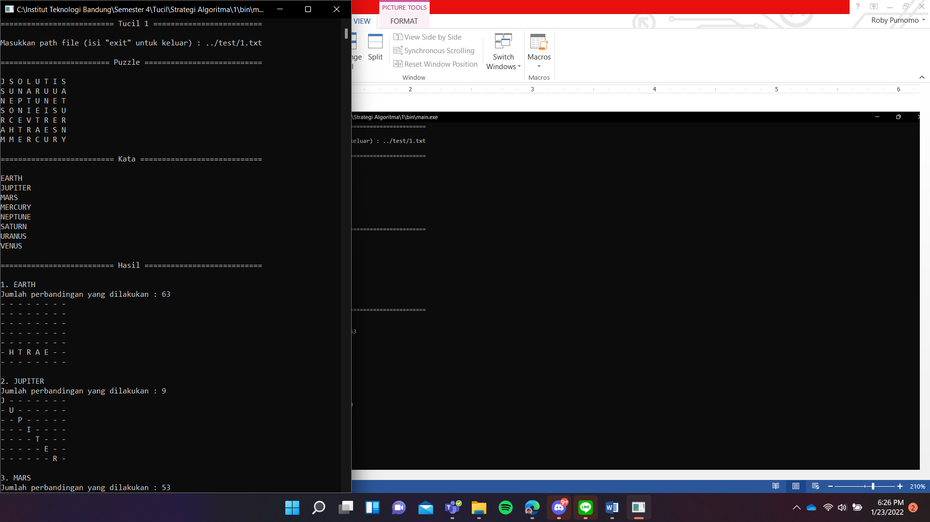

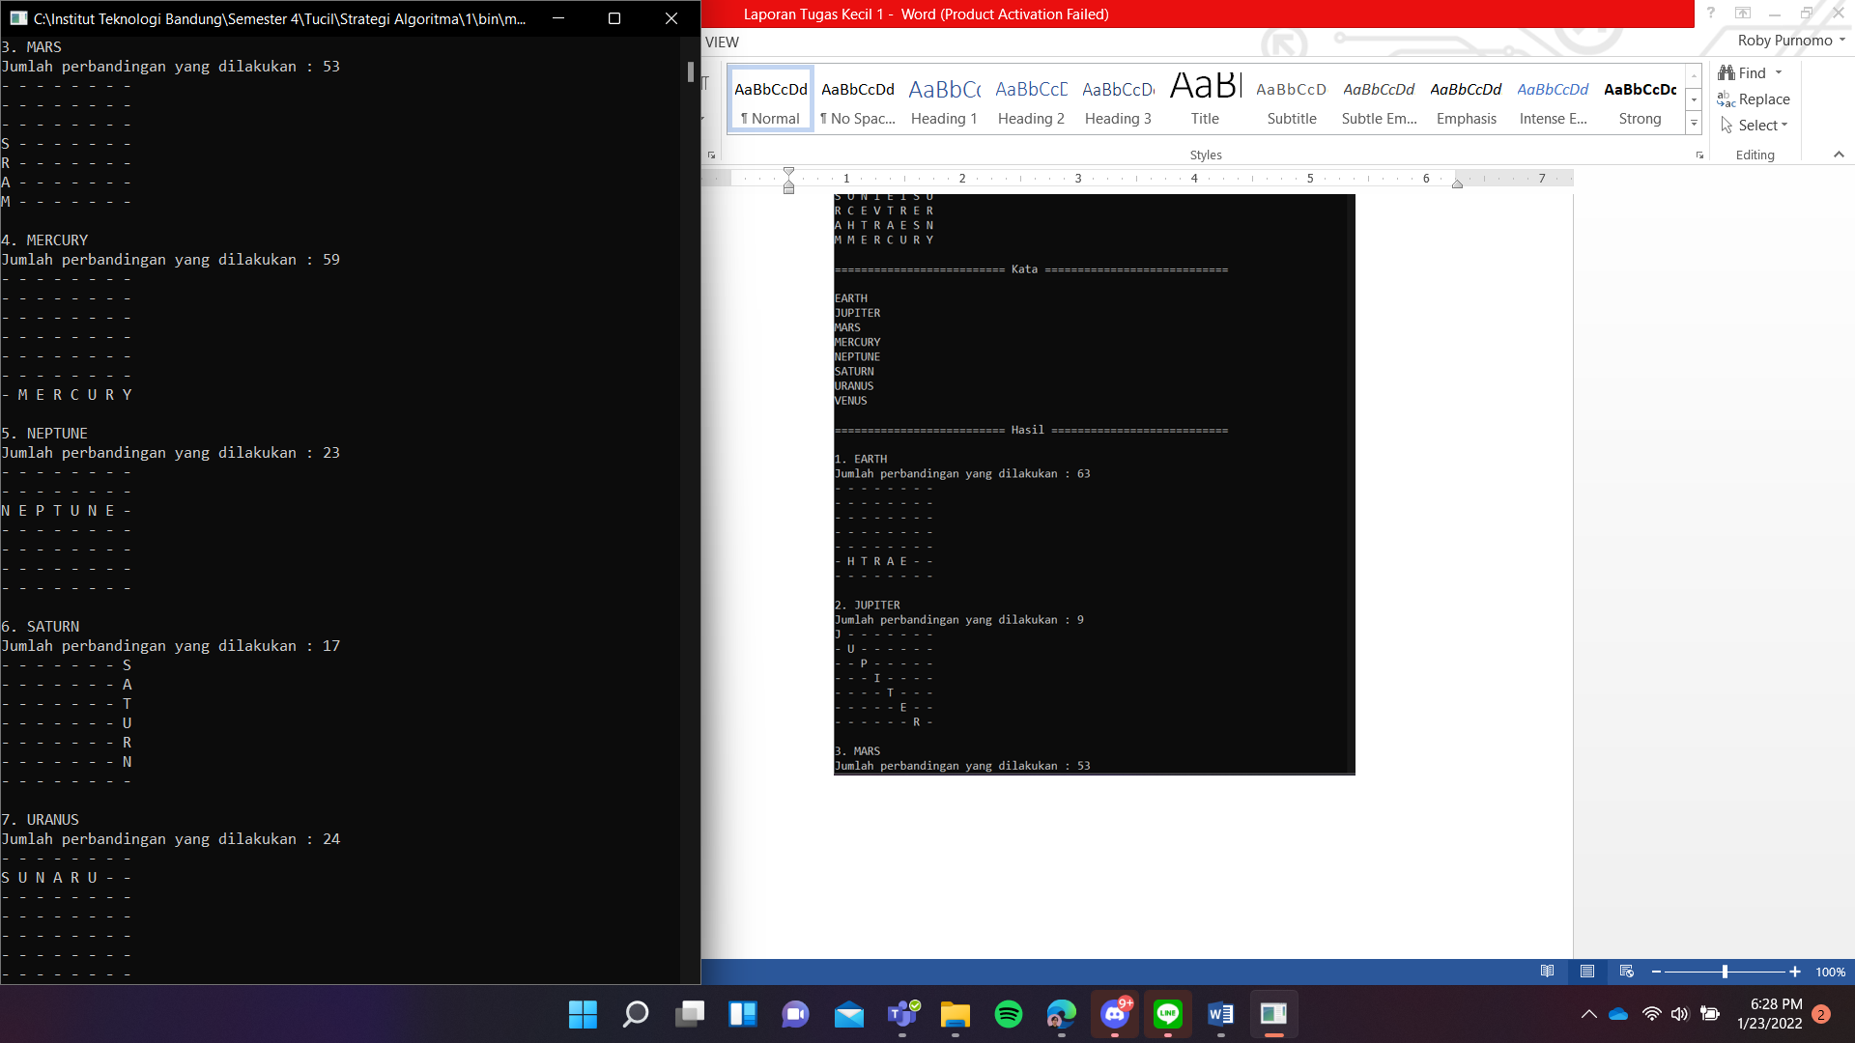

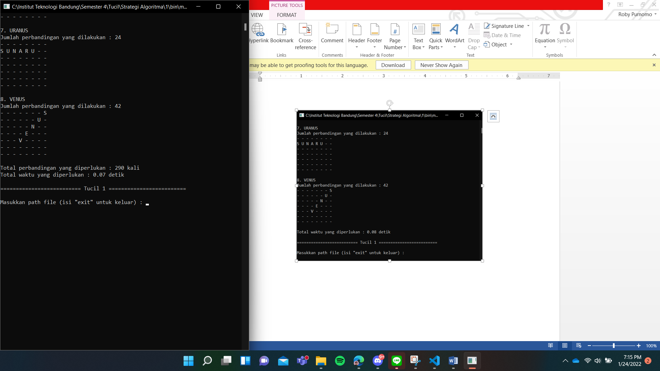

## **2.txt (Medium)**

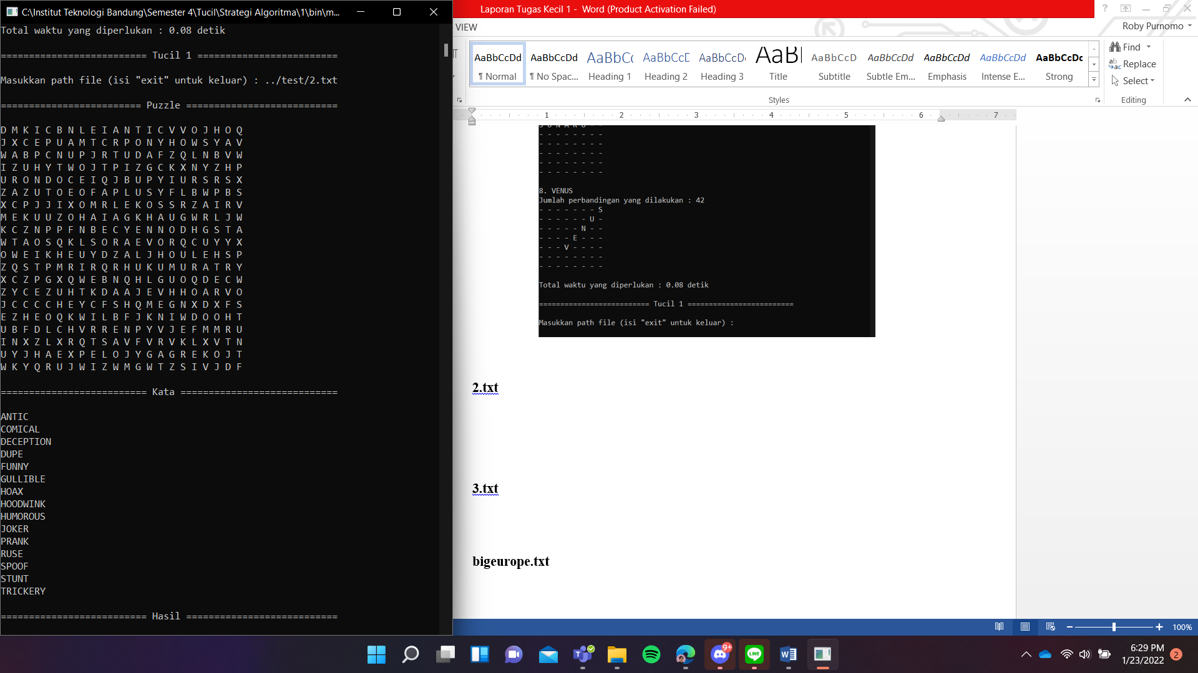

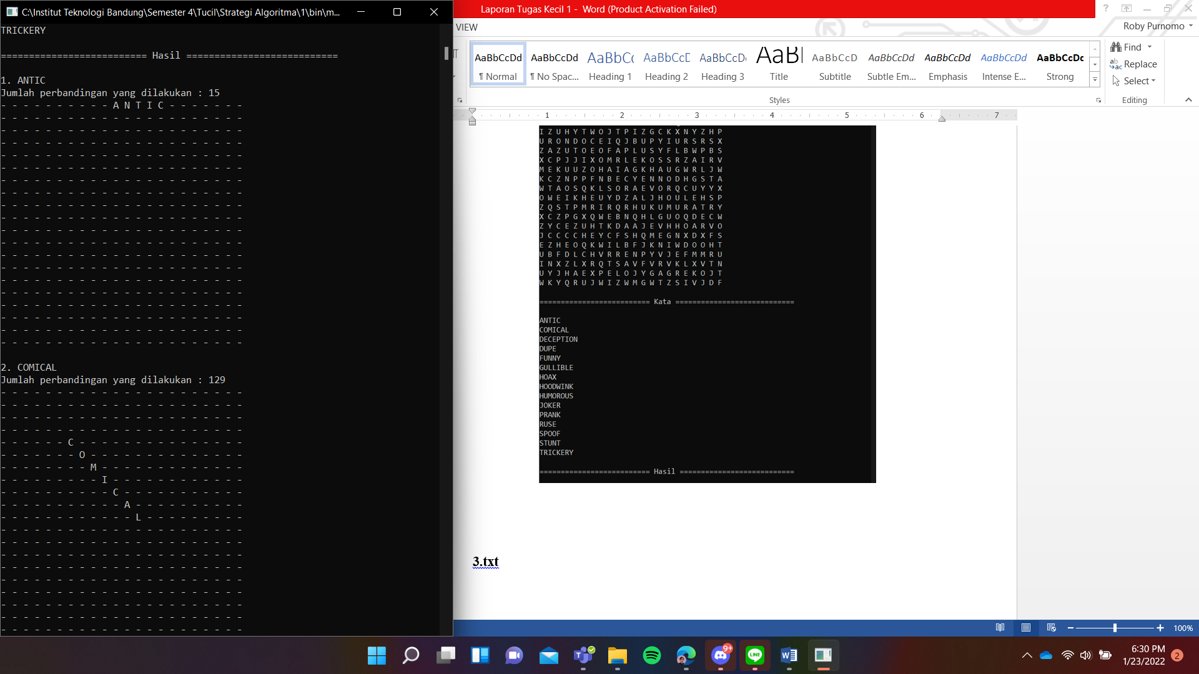

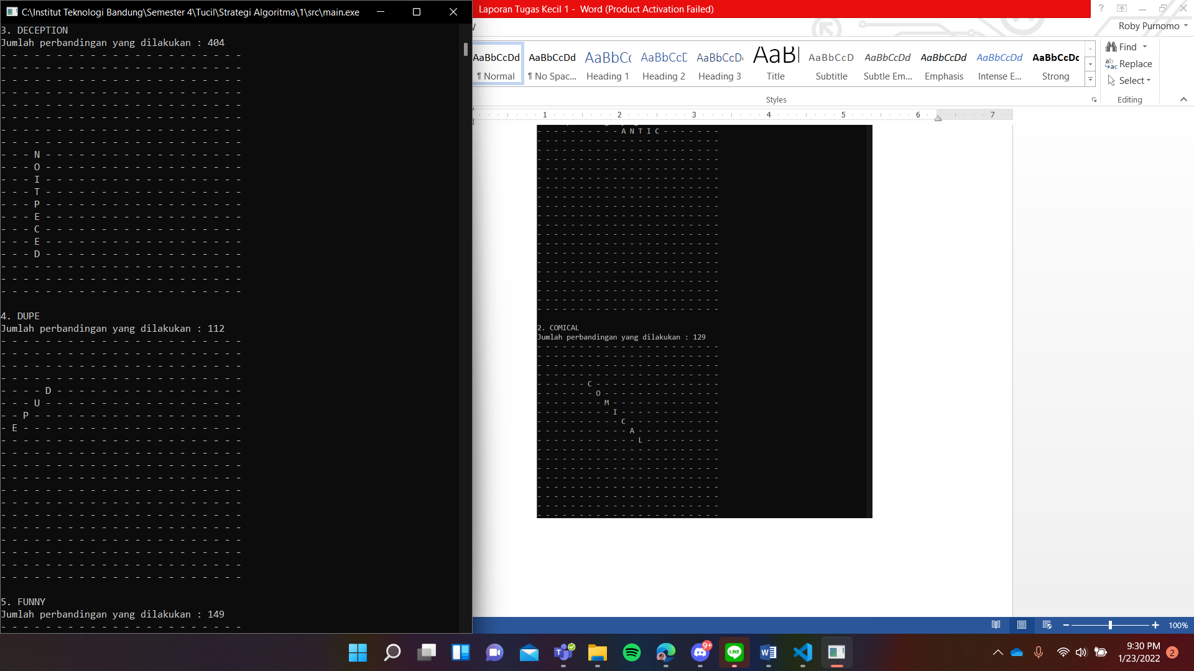

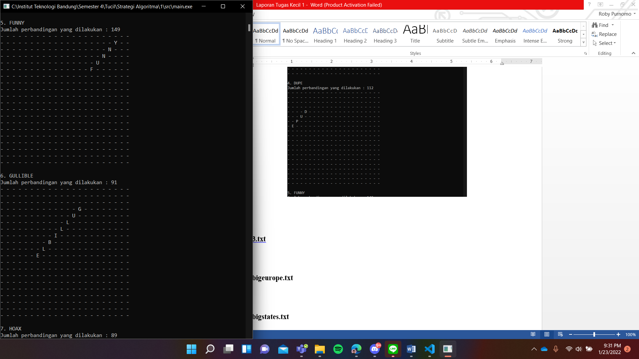

(langsung saya skip ke ss terakhir)

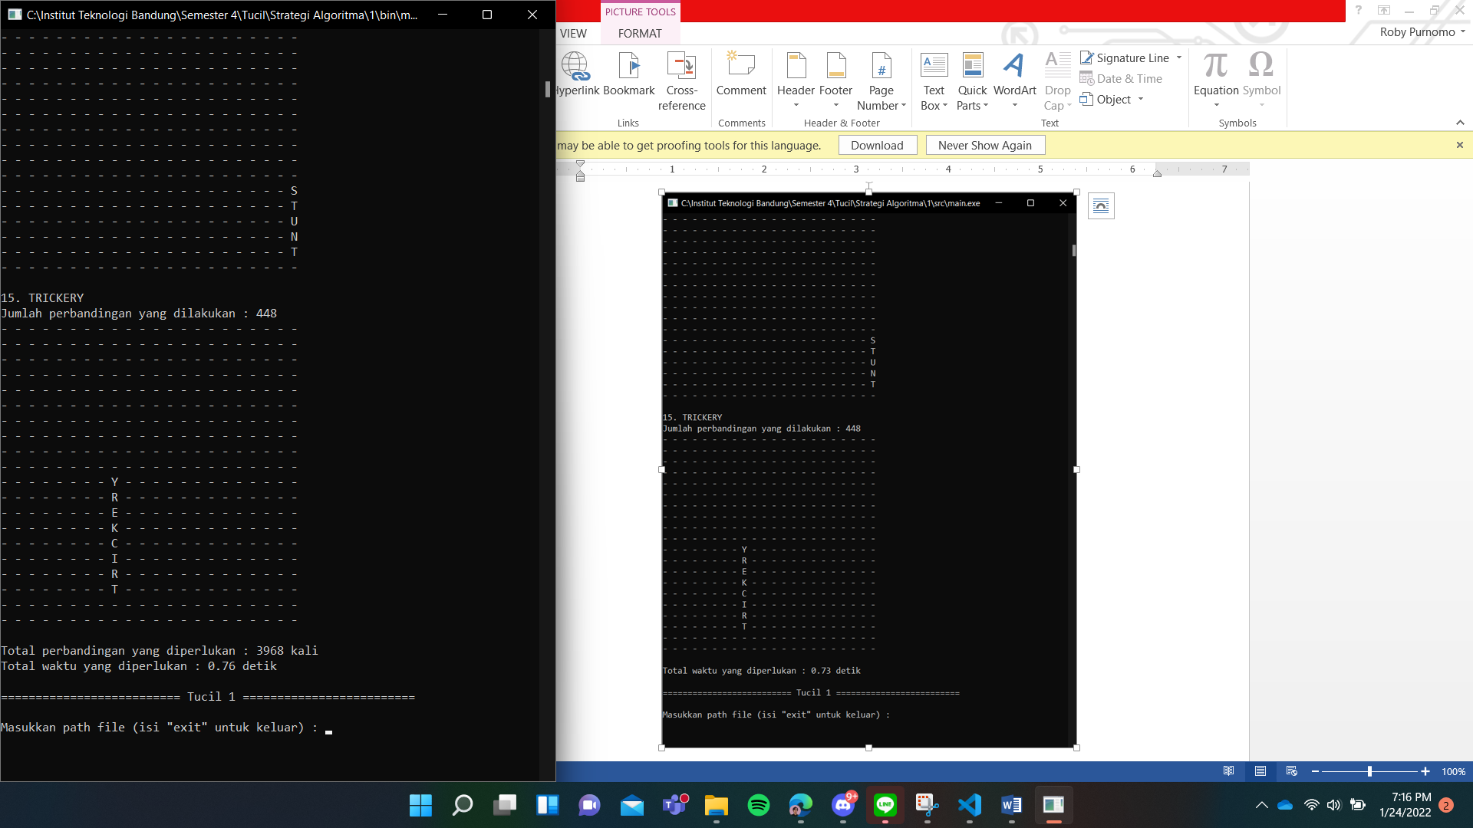

## **3.txt (Medium)**

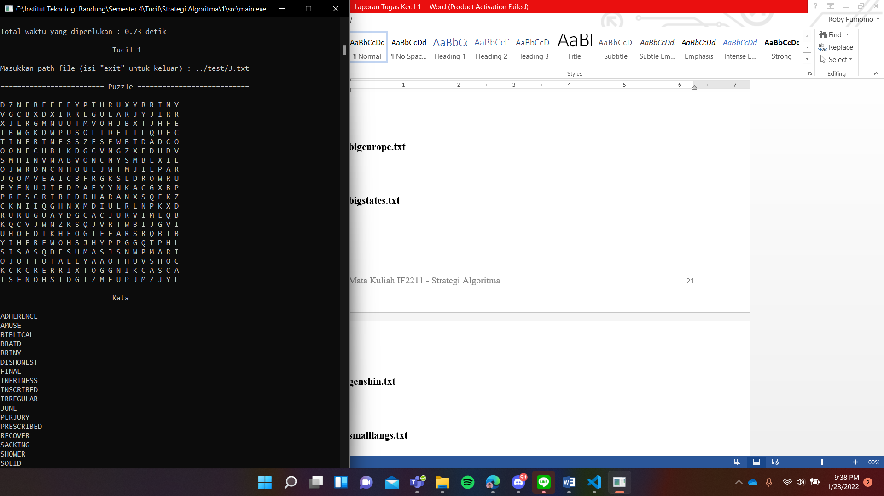

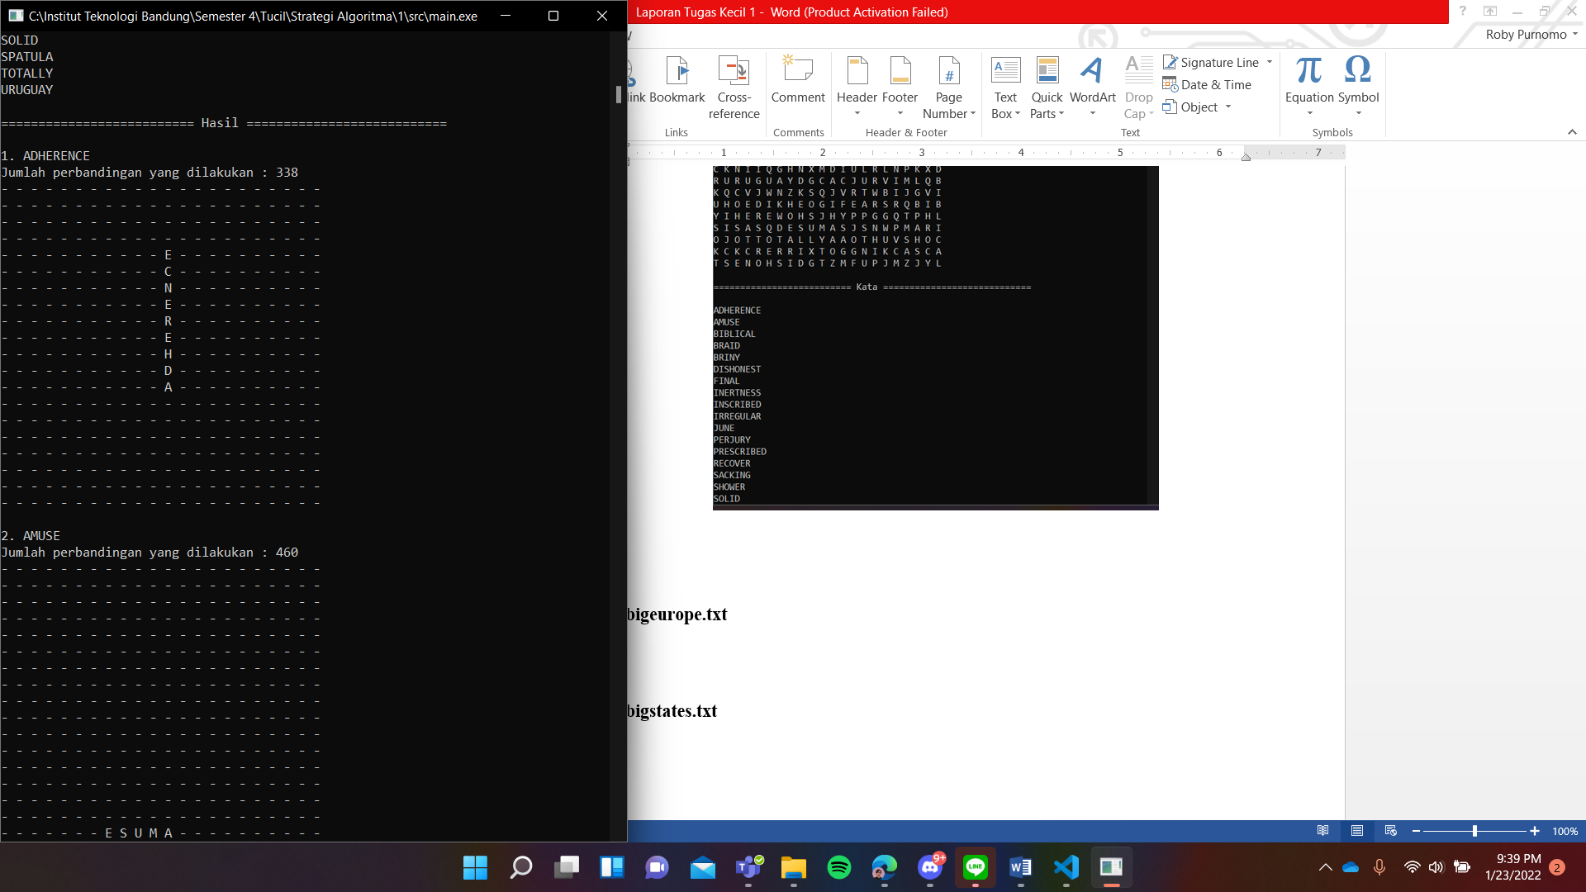

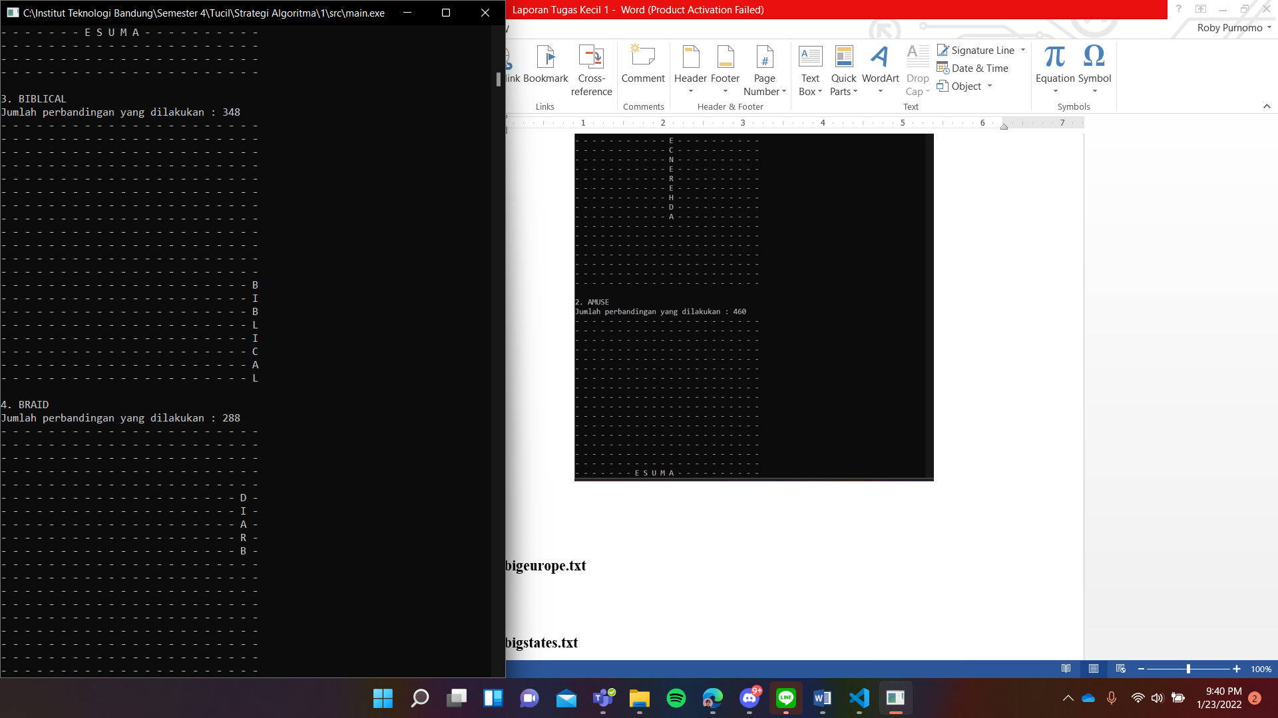

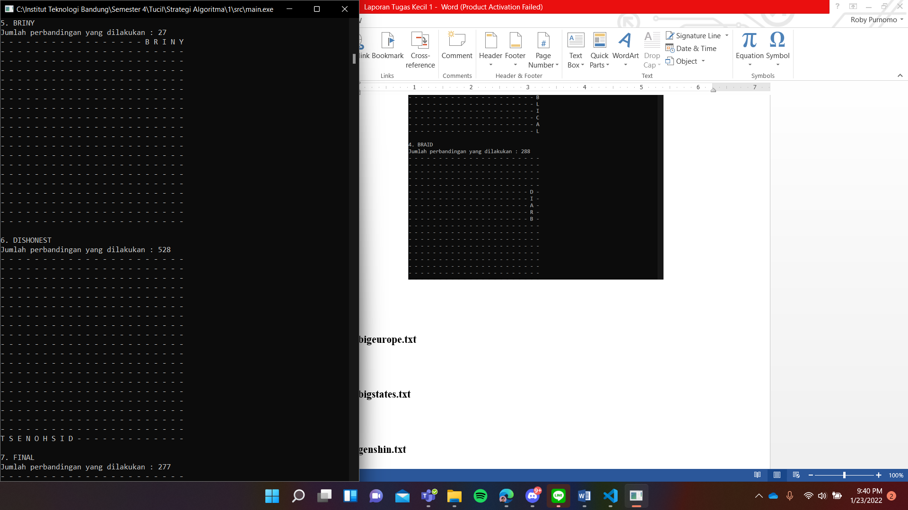

(langsung saya skip ke ss terakhir)

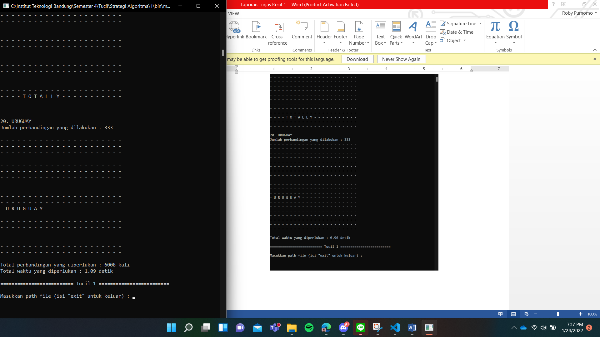

## **bigeurope.txt (Medium)**

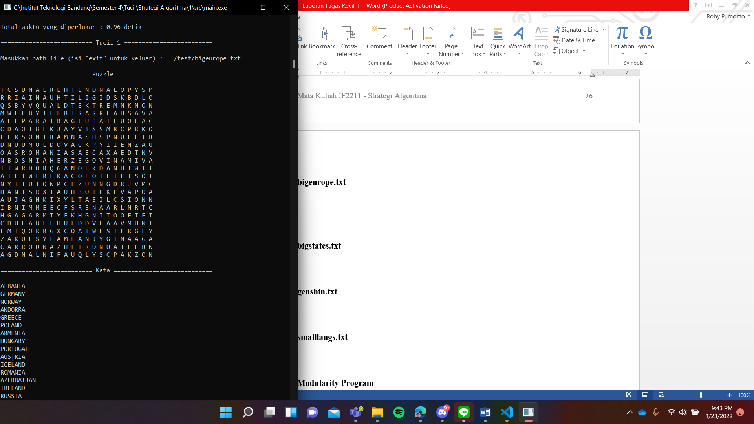

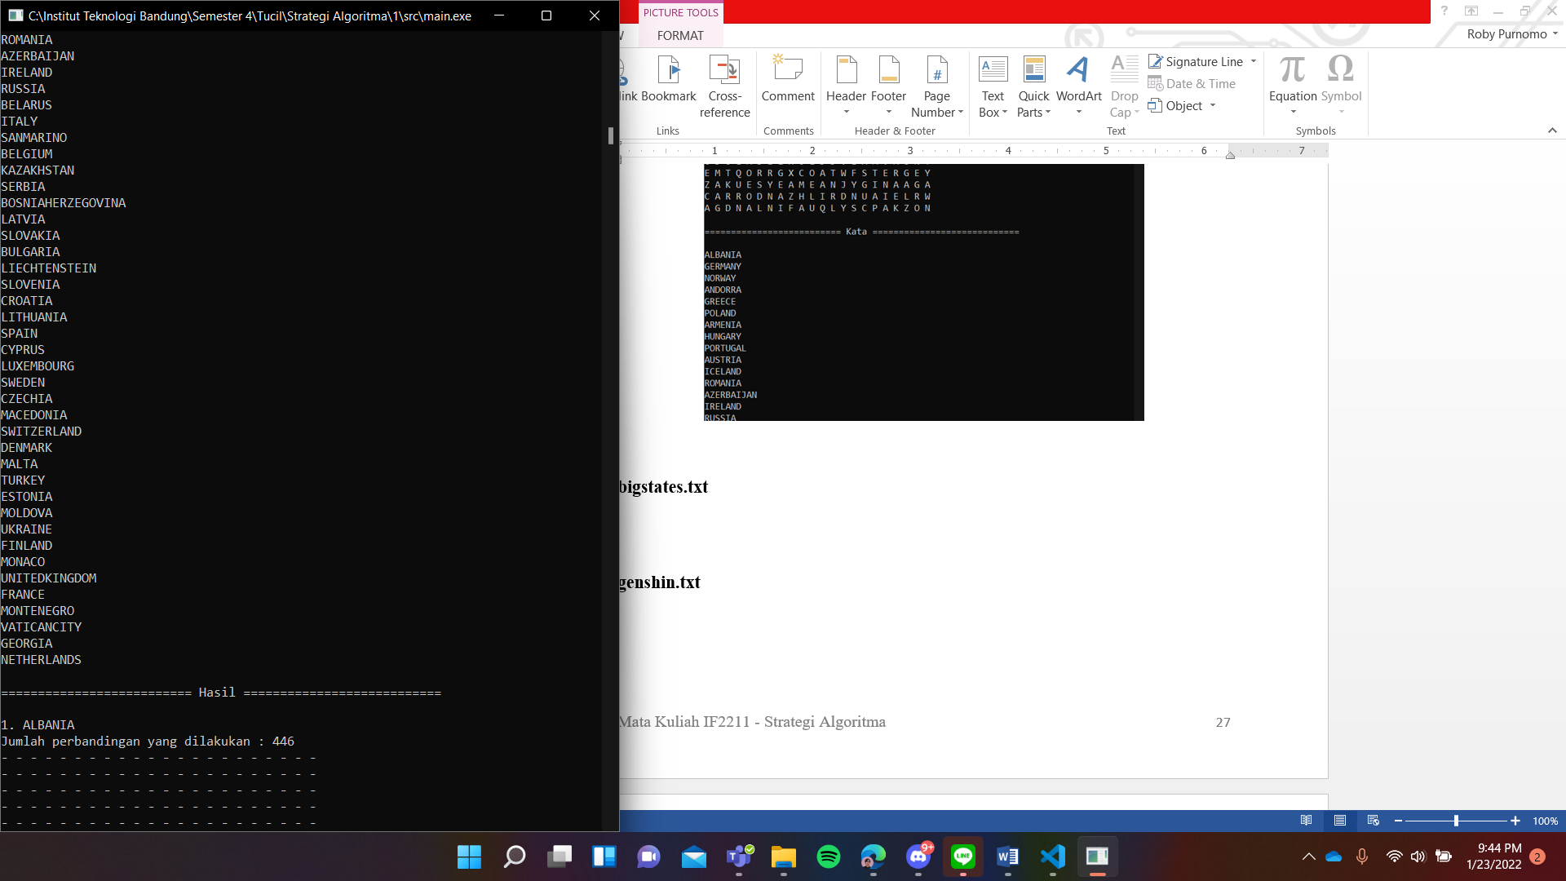

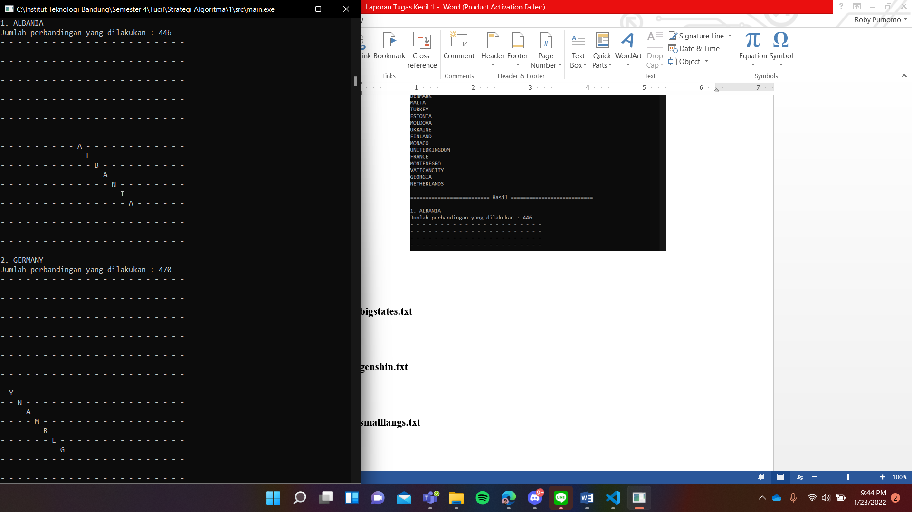

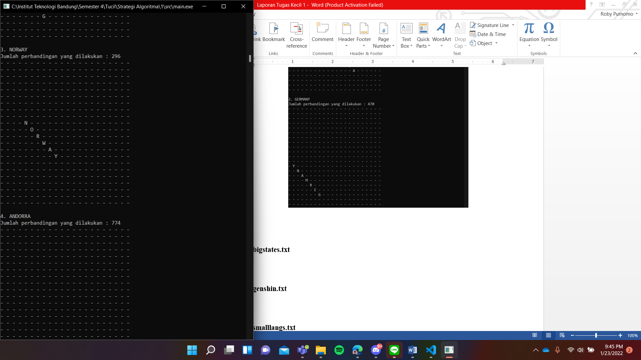

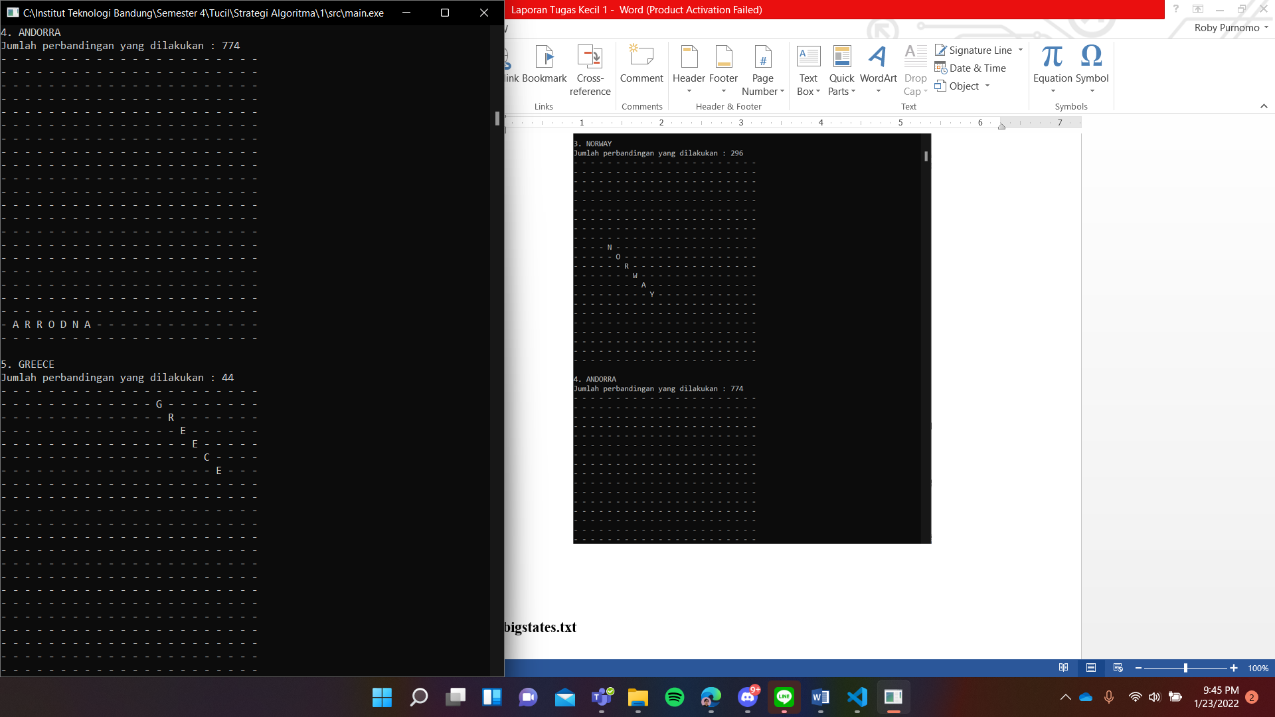

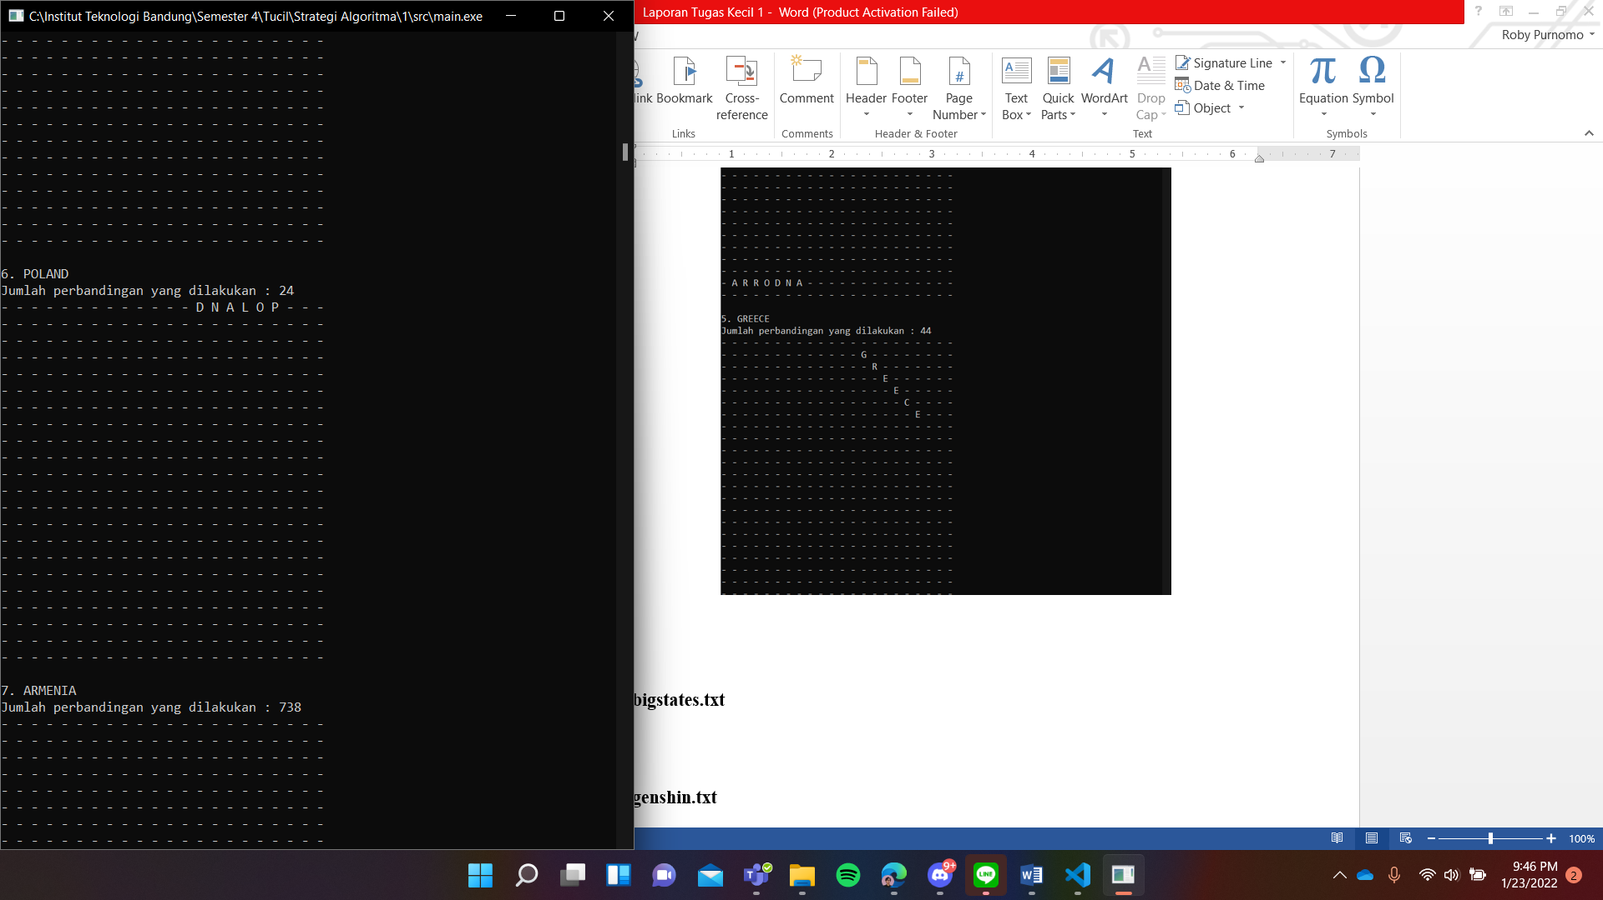

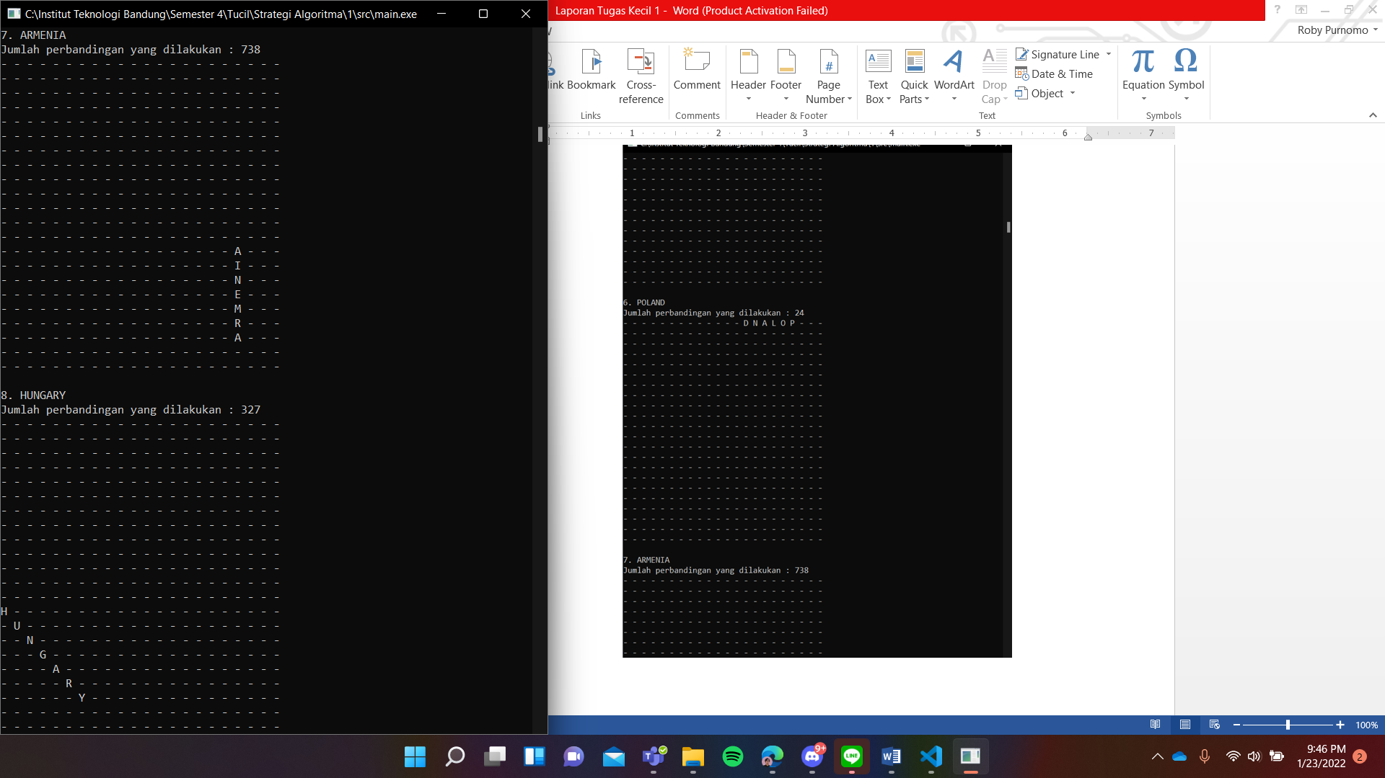

(langsung saya skip ke ss terakhir)

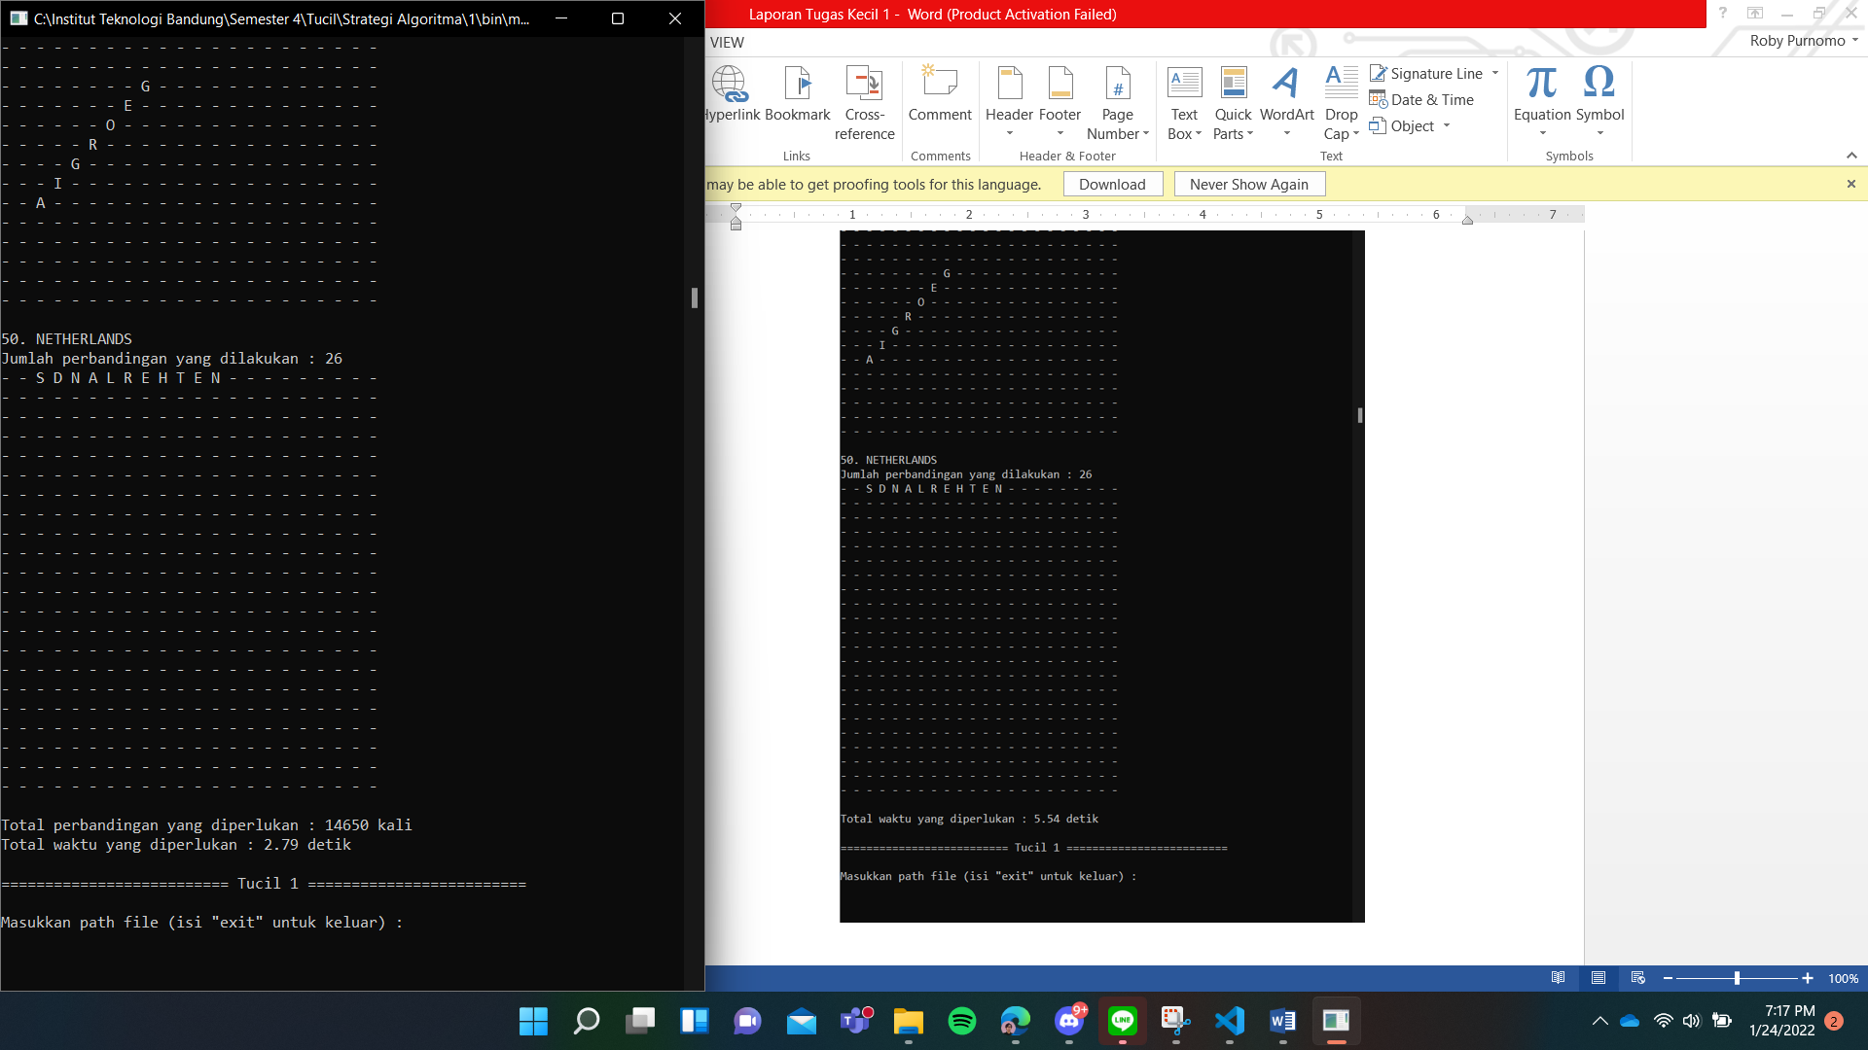

## **bigstates.txt (Medium)**

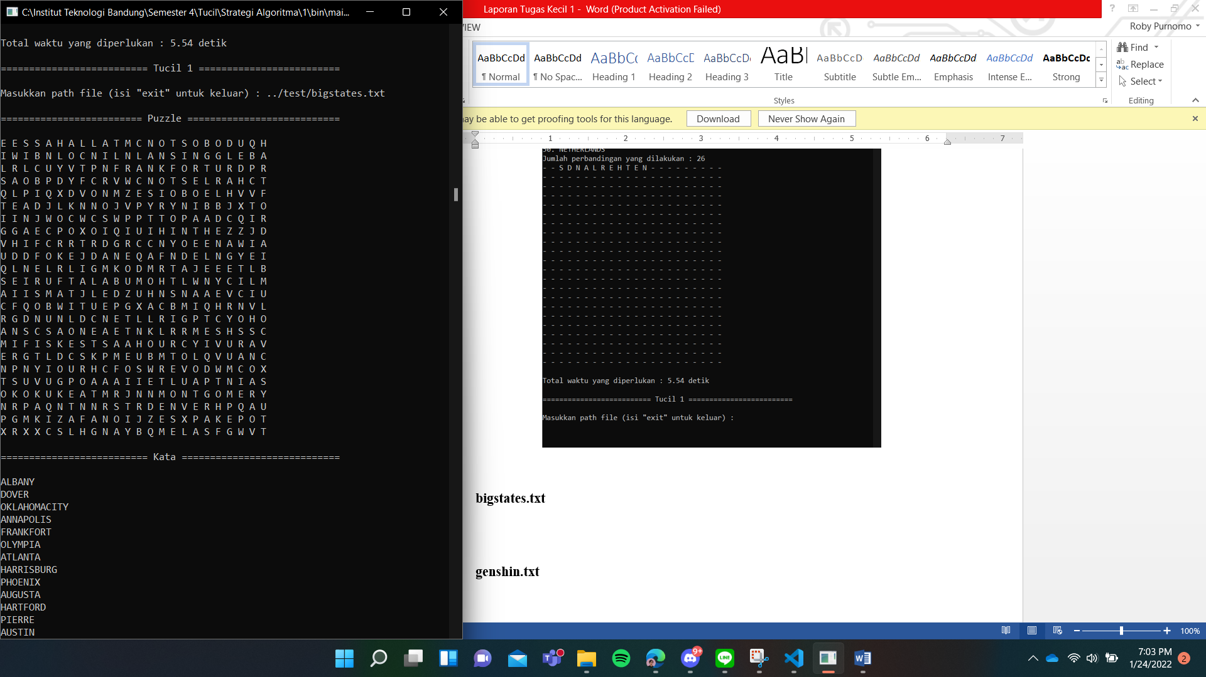

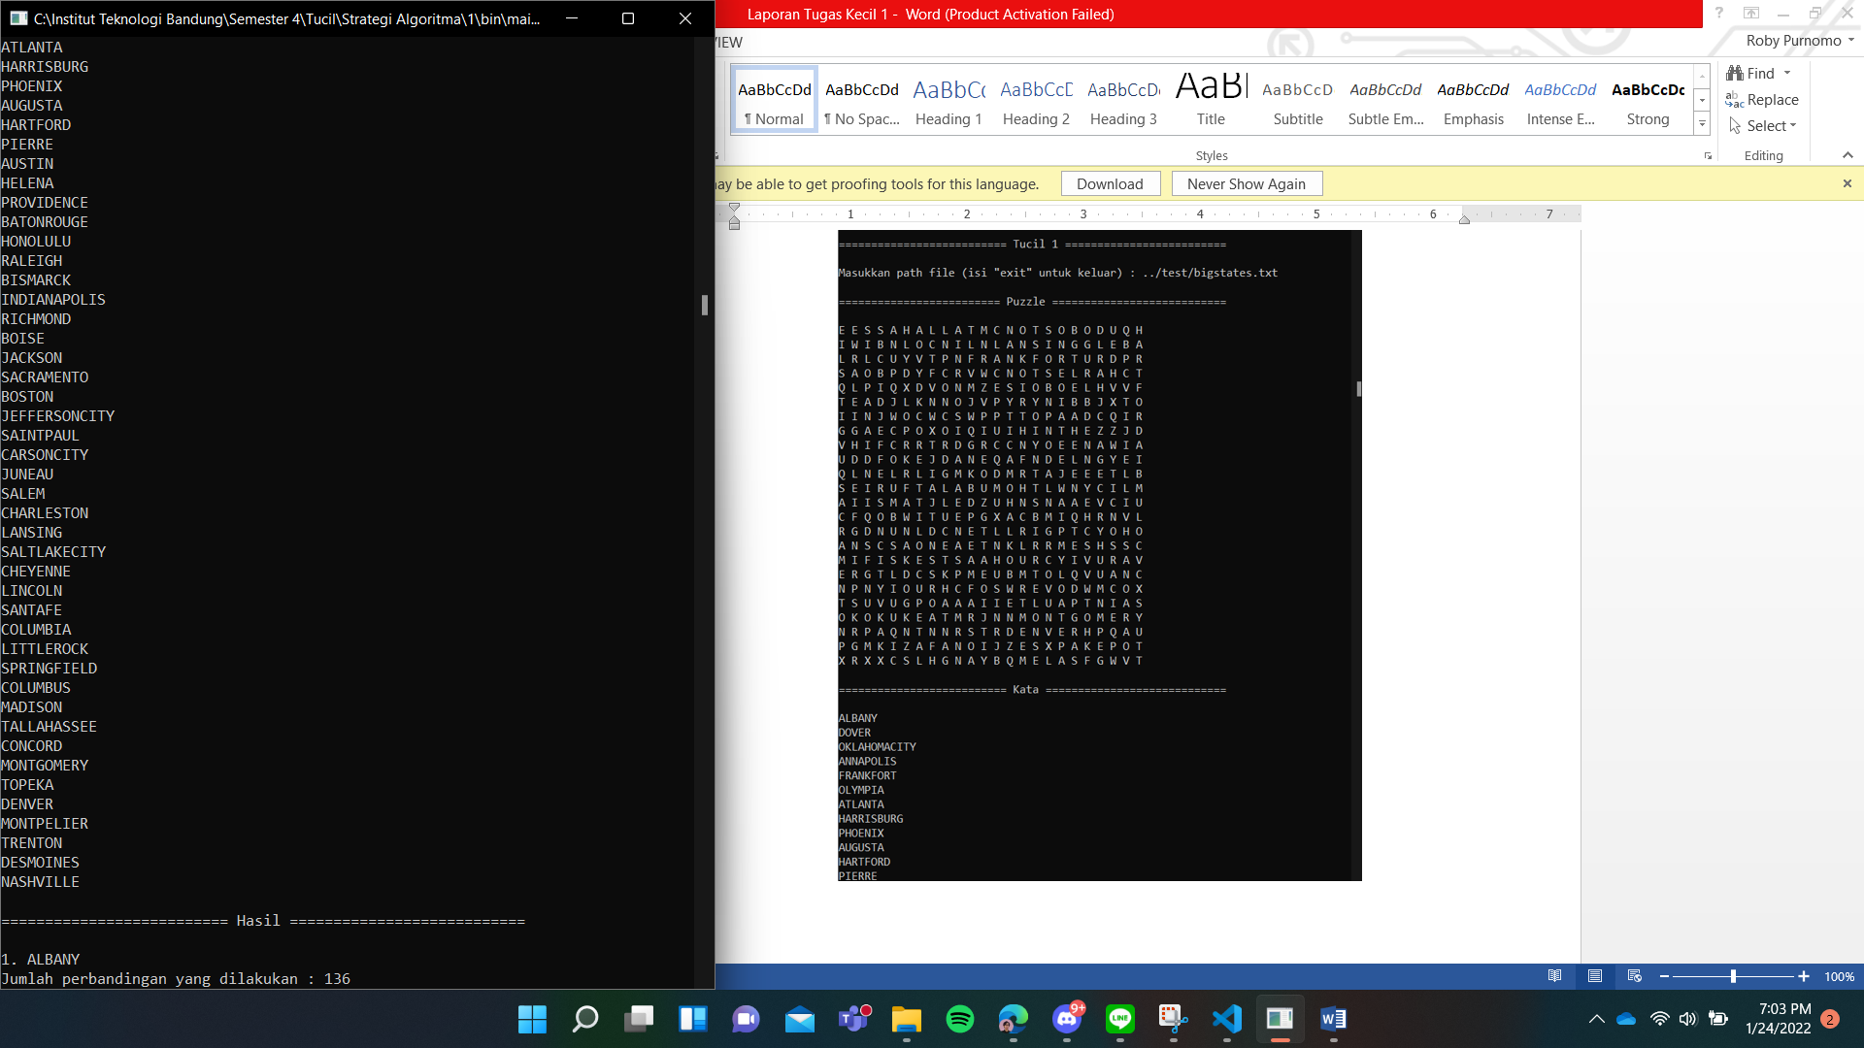

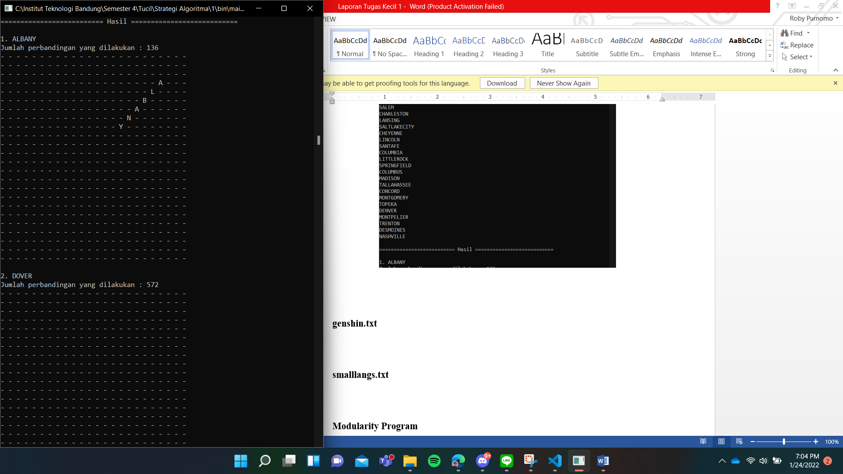

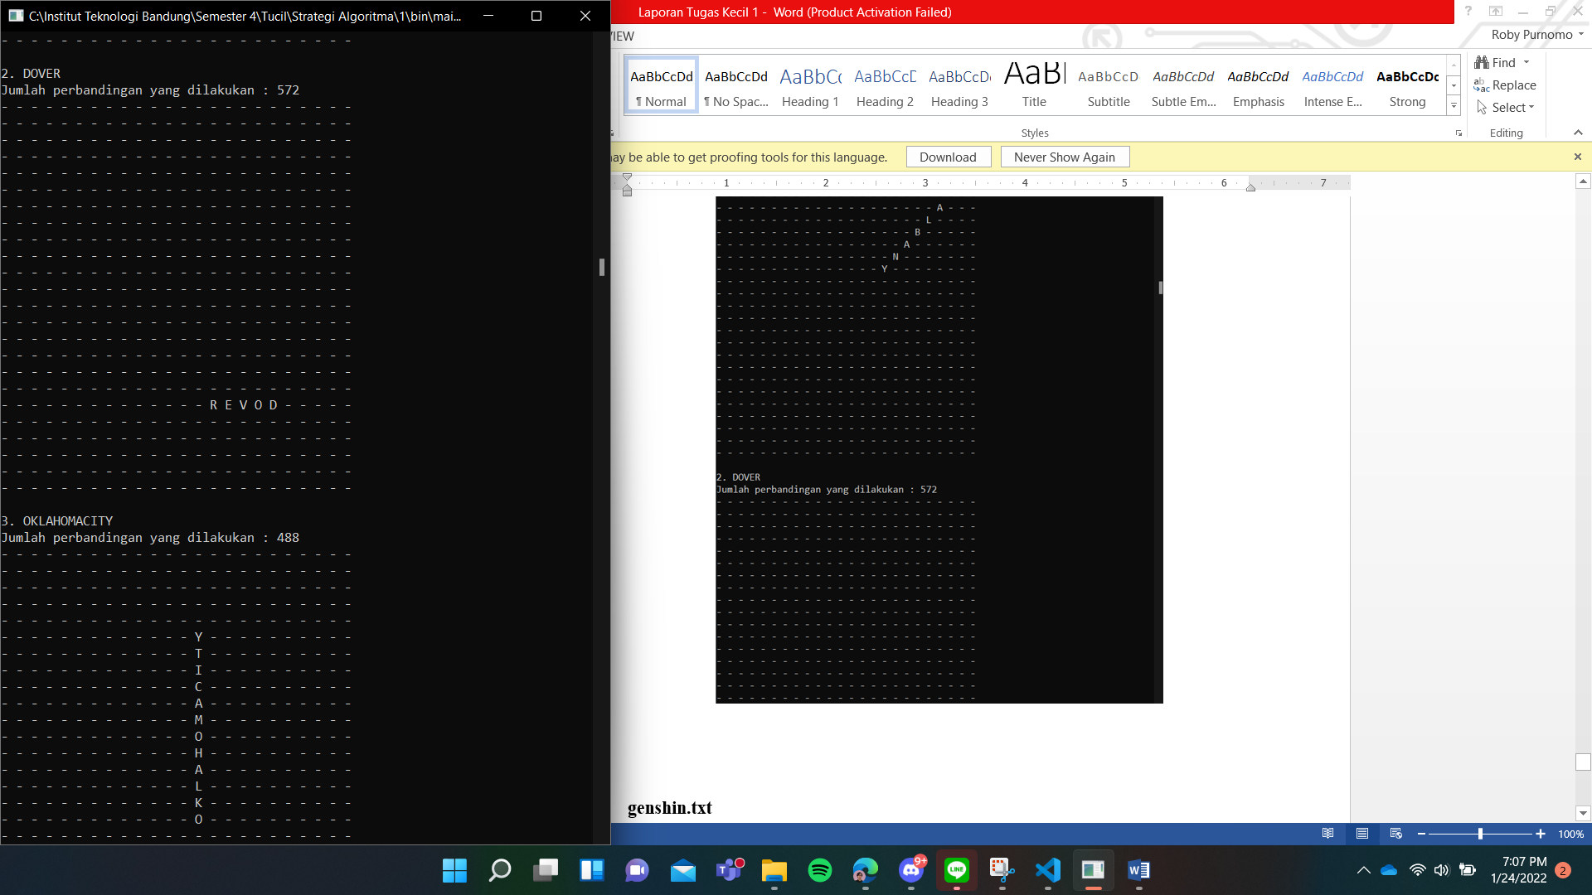

(langsung saya skip ke ss terakhir)

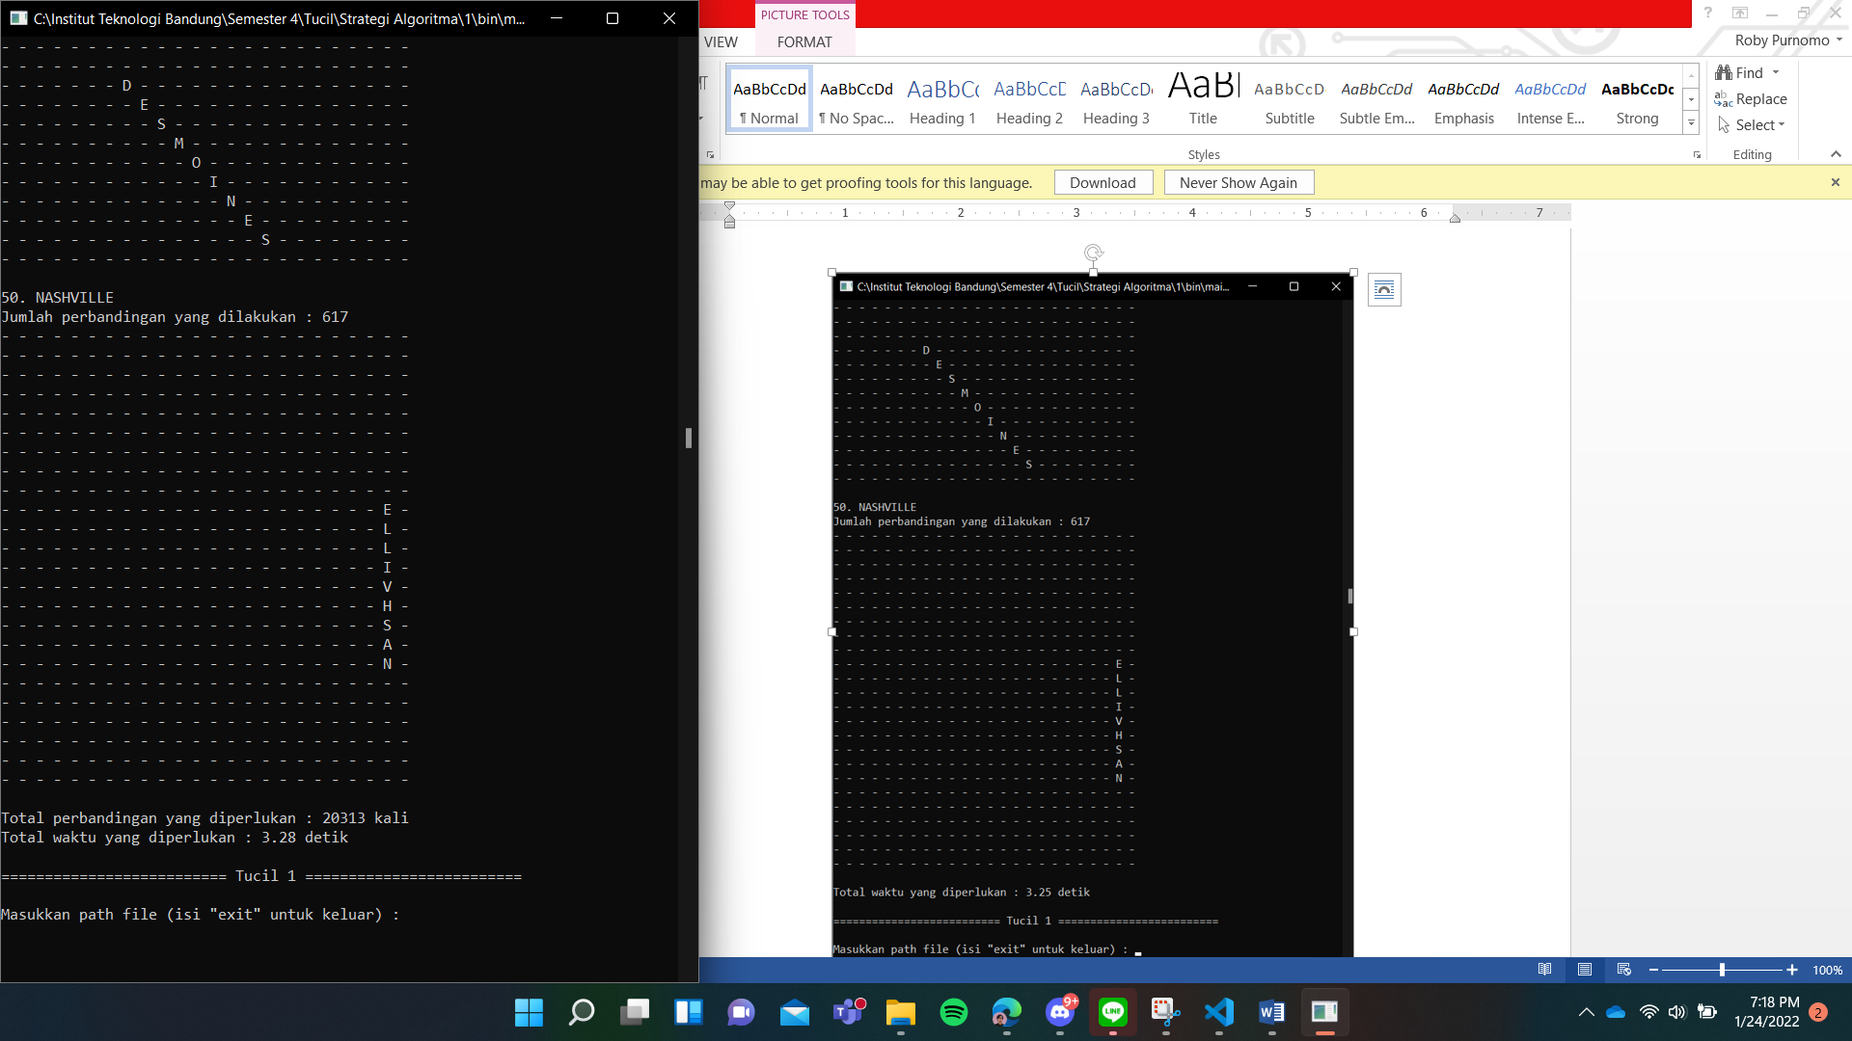

## **genshin.txt (Small)**

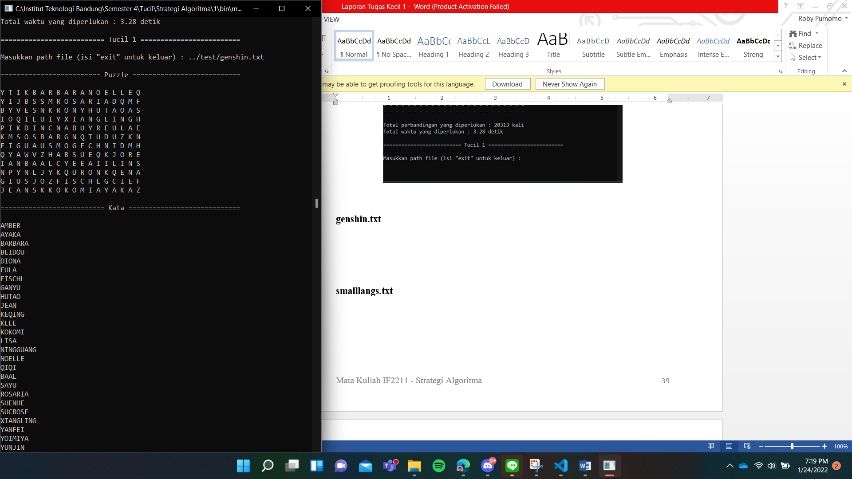

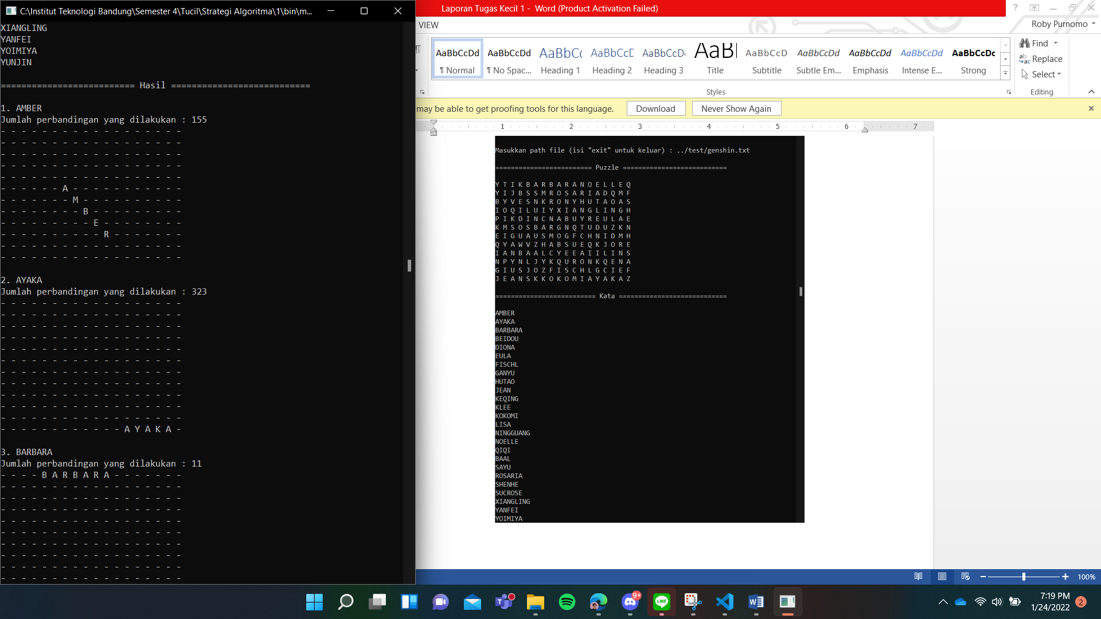

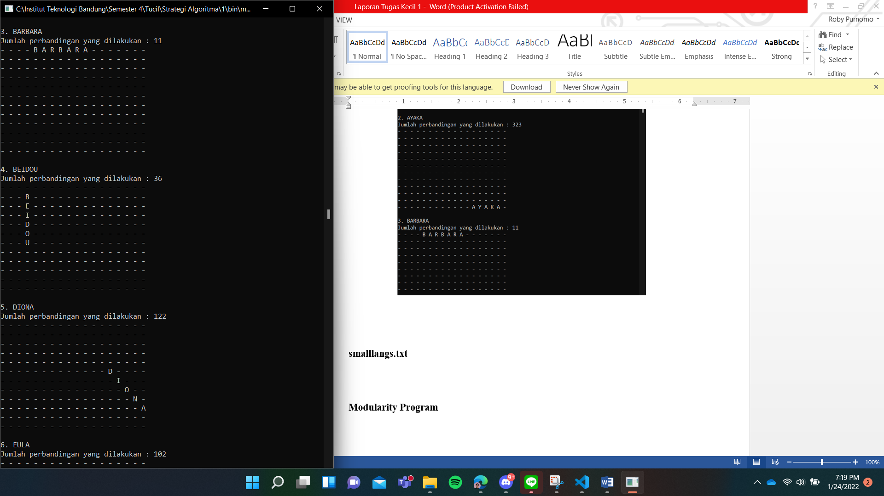

(langsung saya skip ke ss terakhir)

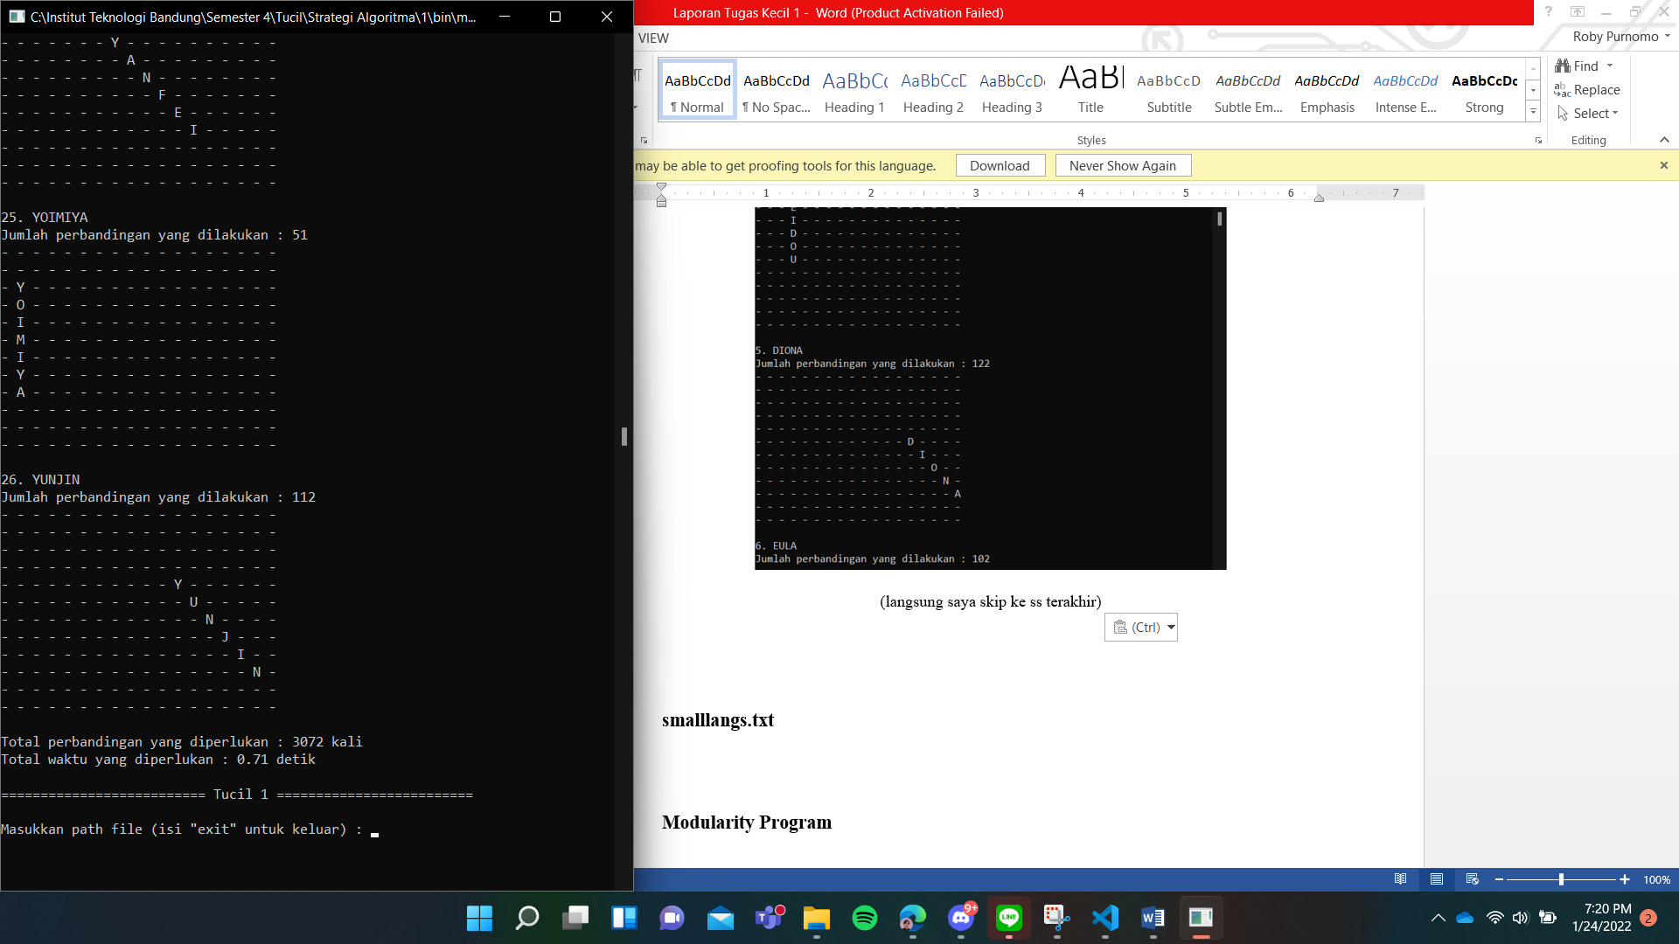

## **smalllangs.txt (Small)**

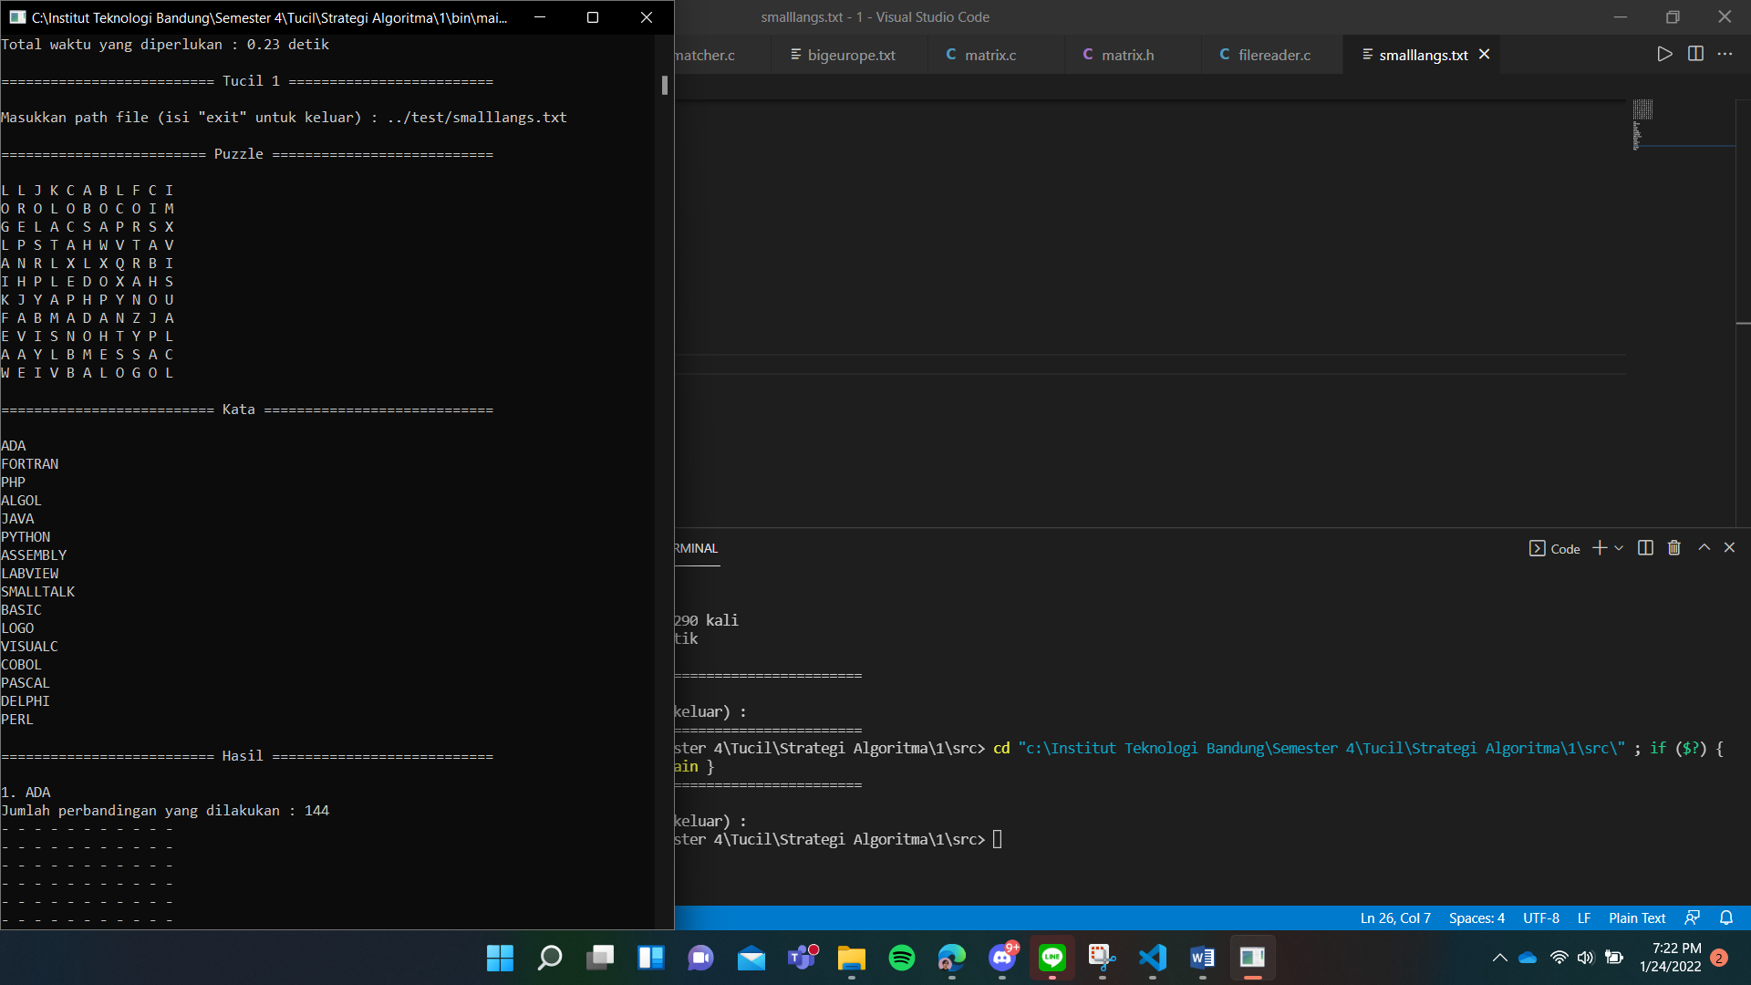

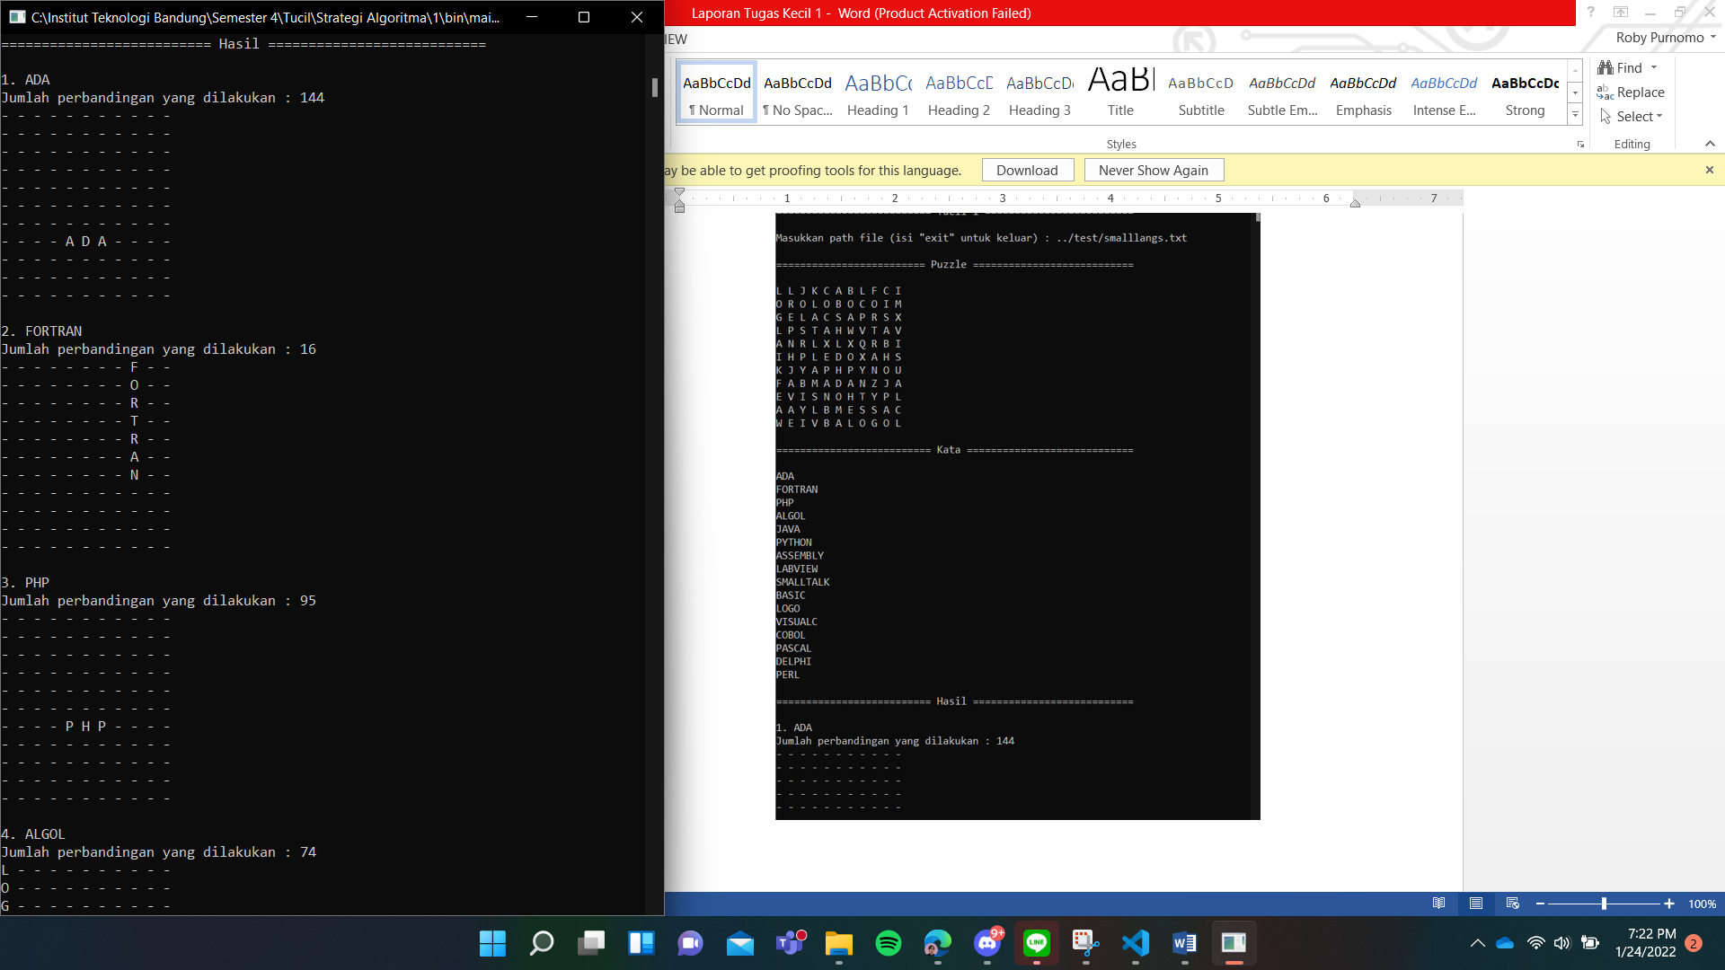

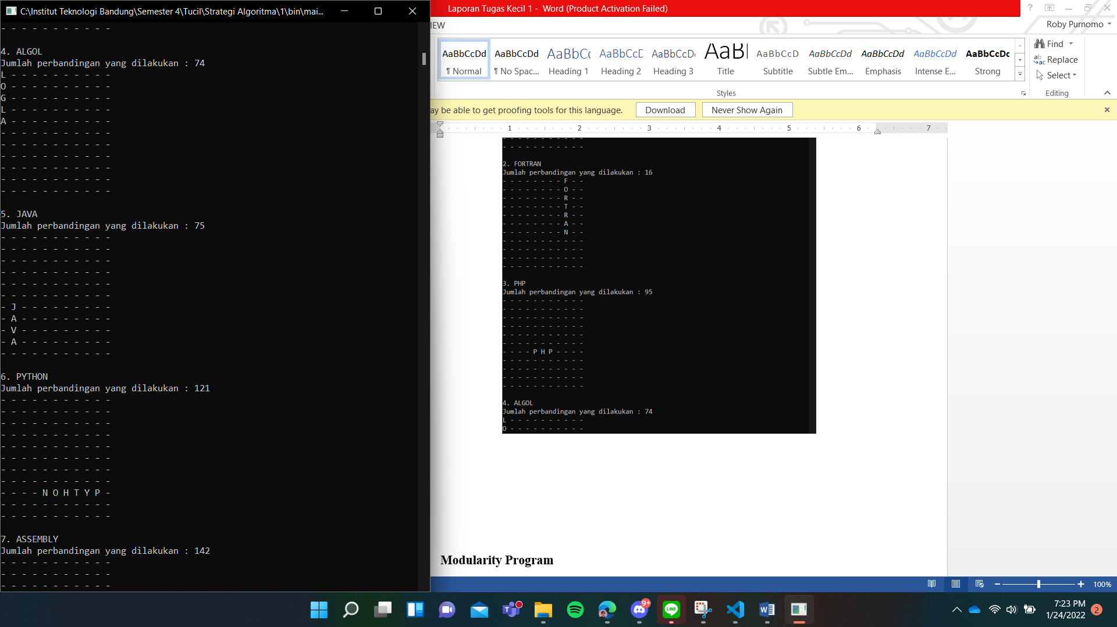

(langsung saya skip ke ss terakhir)

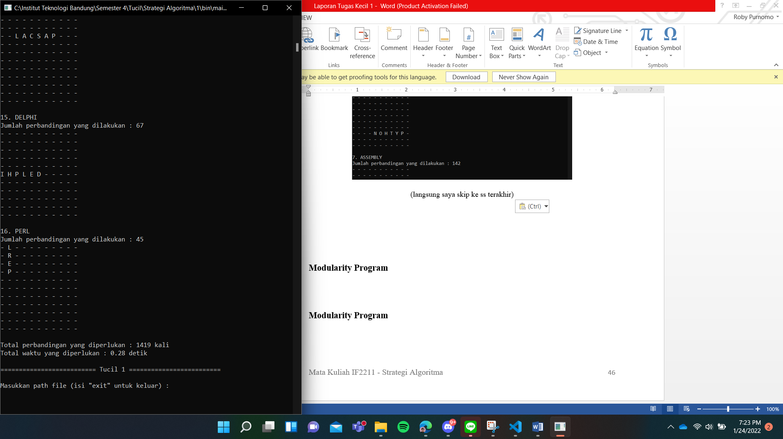

## **big.txt (Big)**

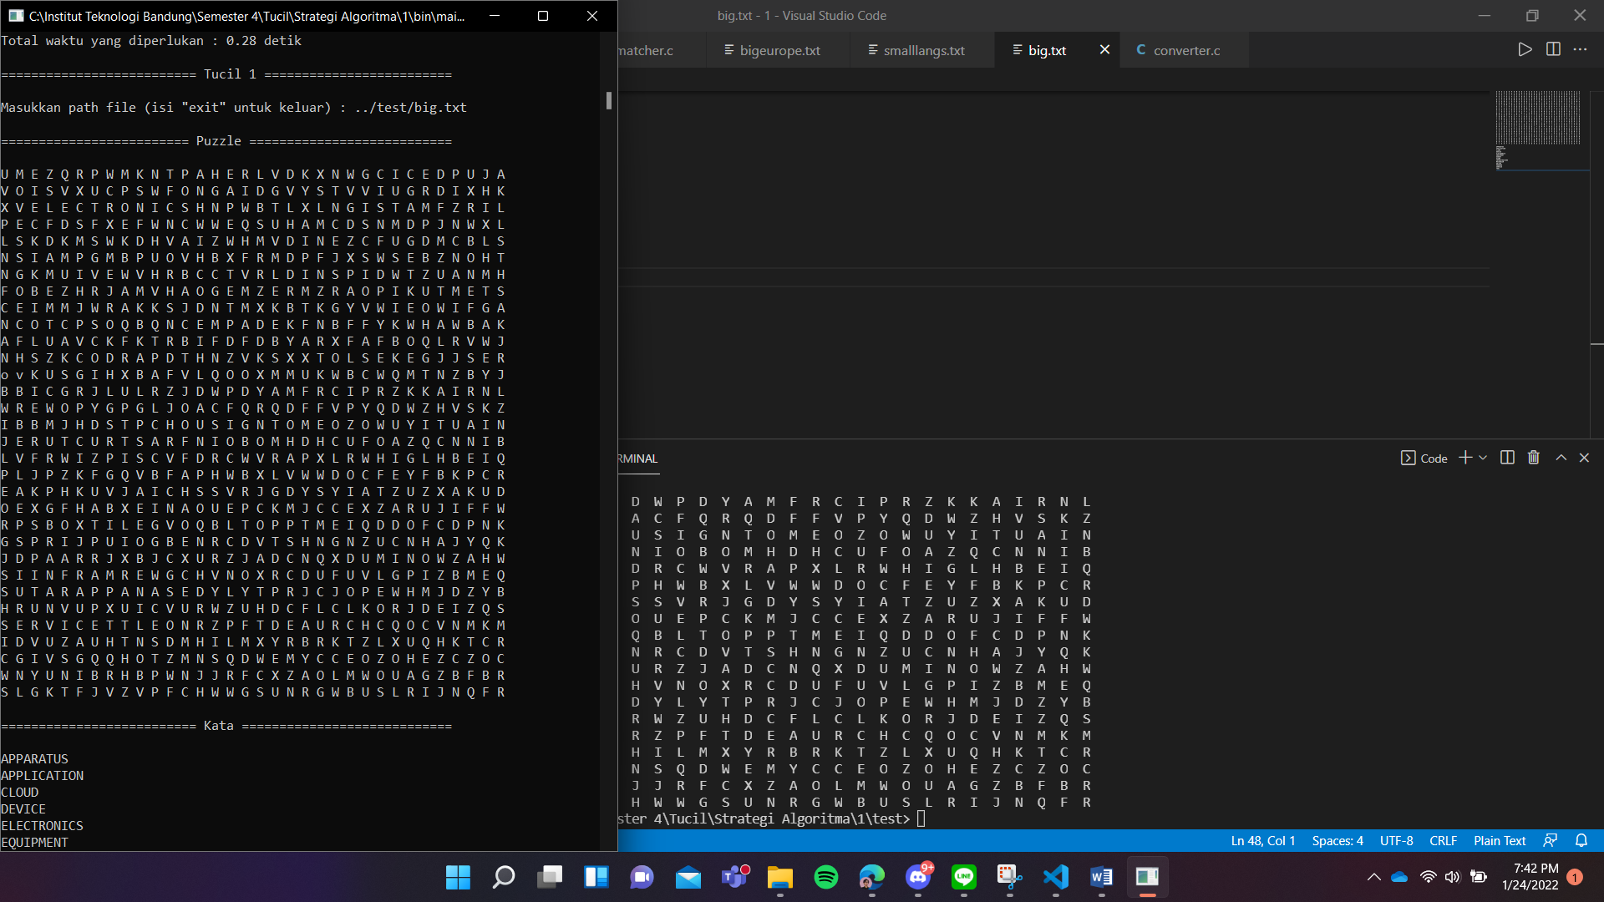

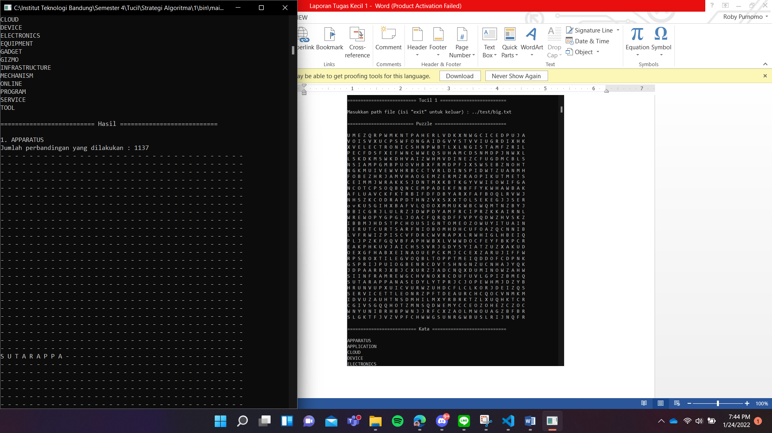

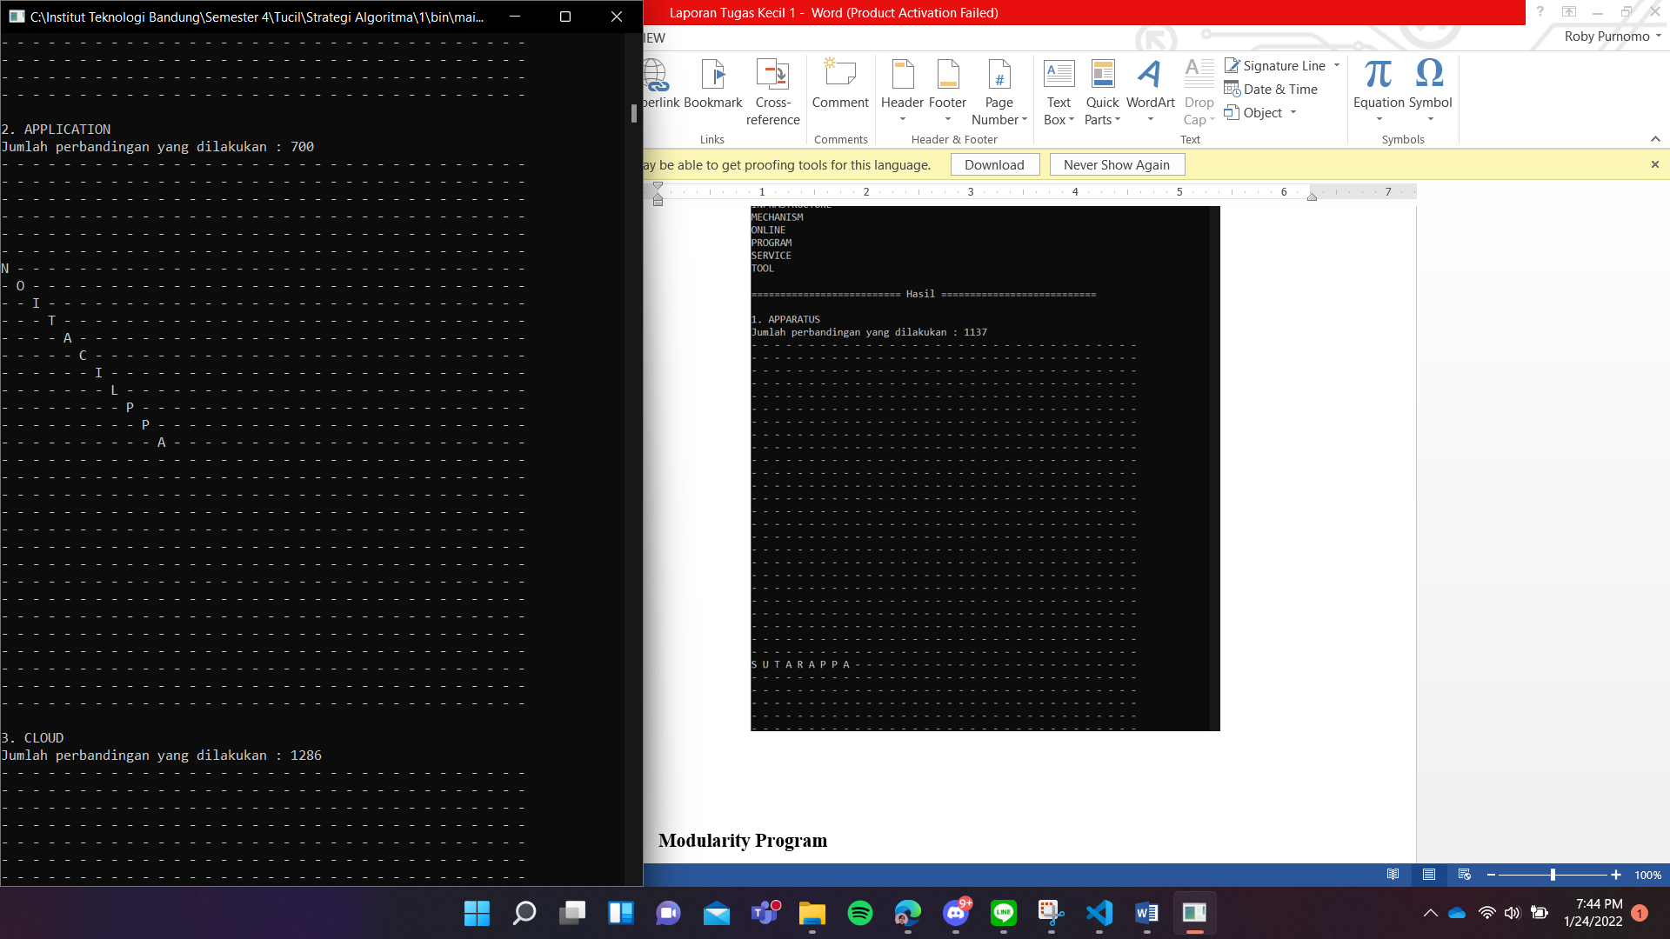

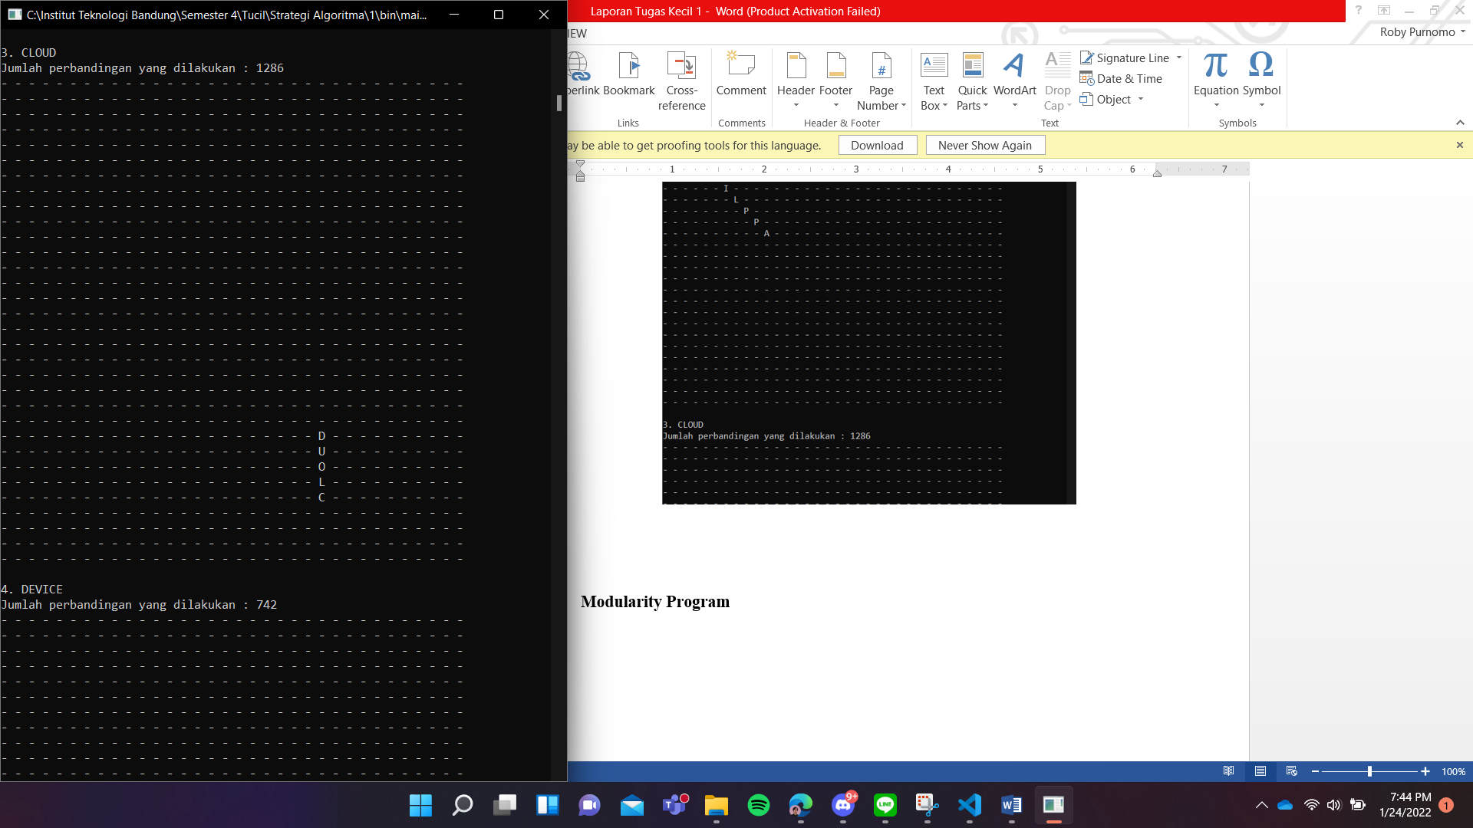

(langsung saya skip ke ss terakhir)

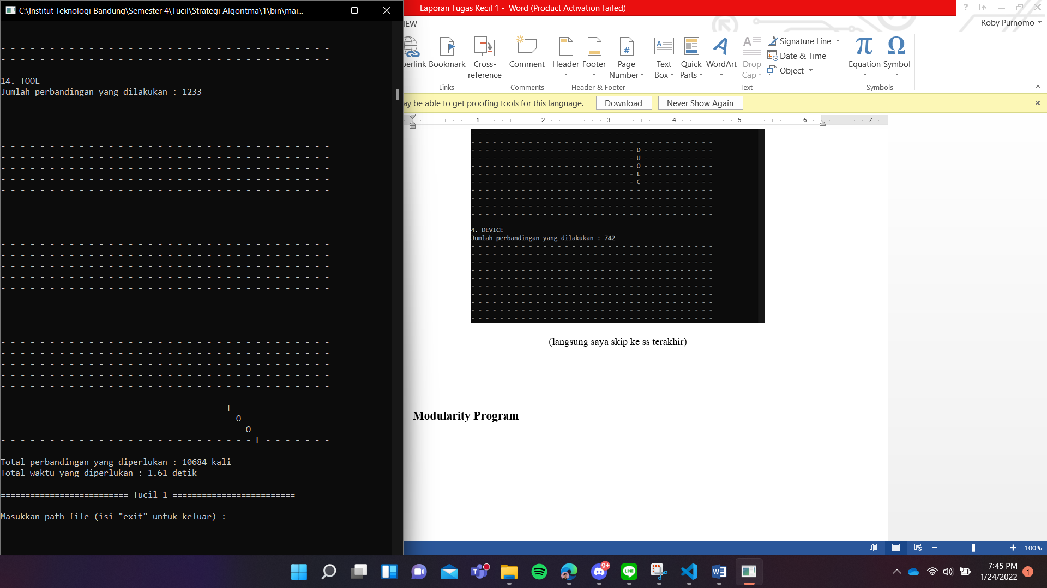

## **big2.txt (Big)**

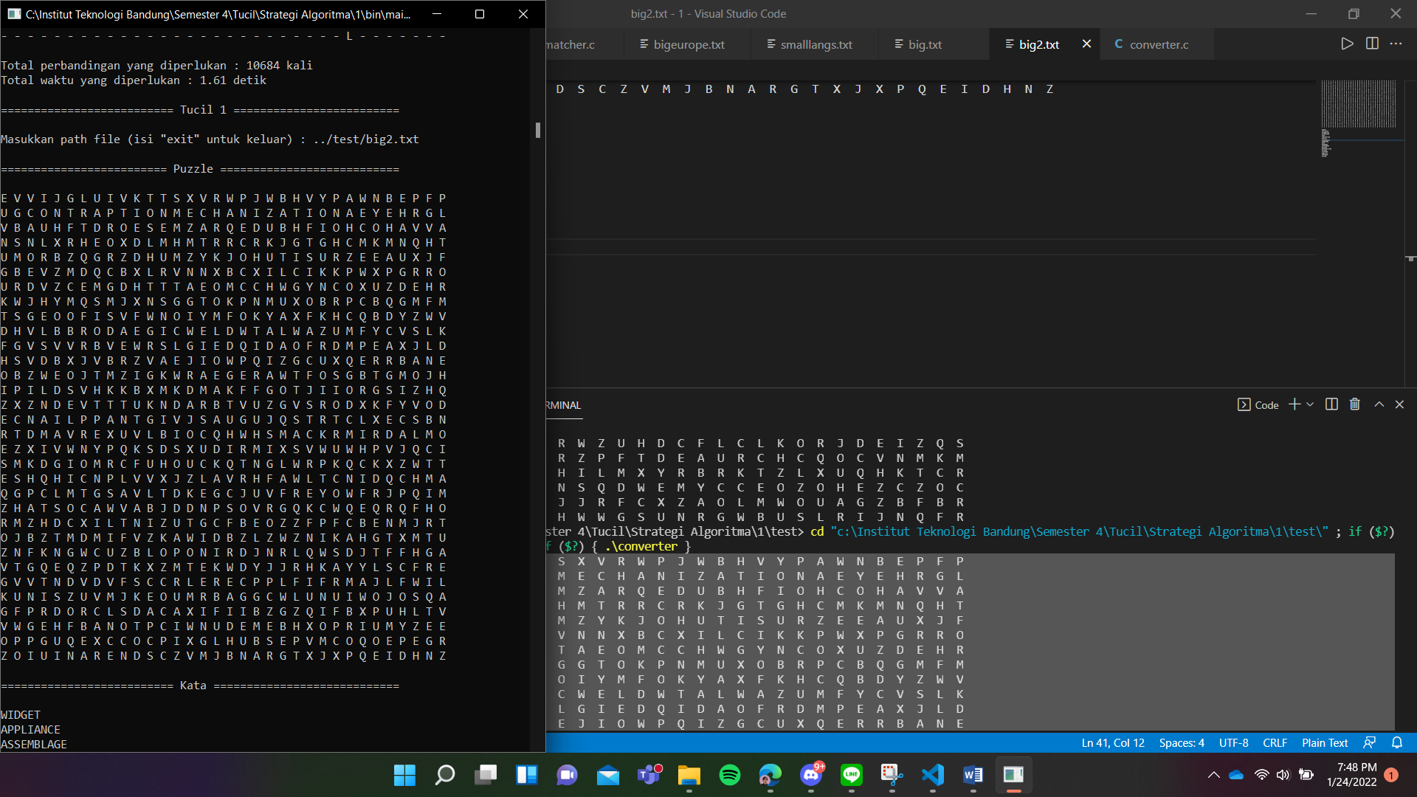

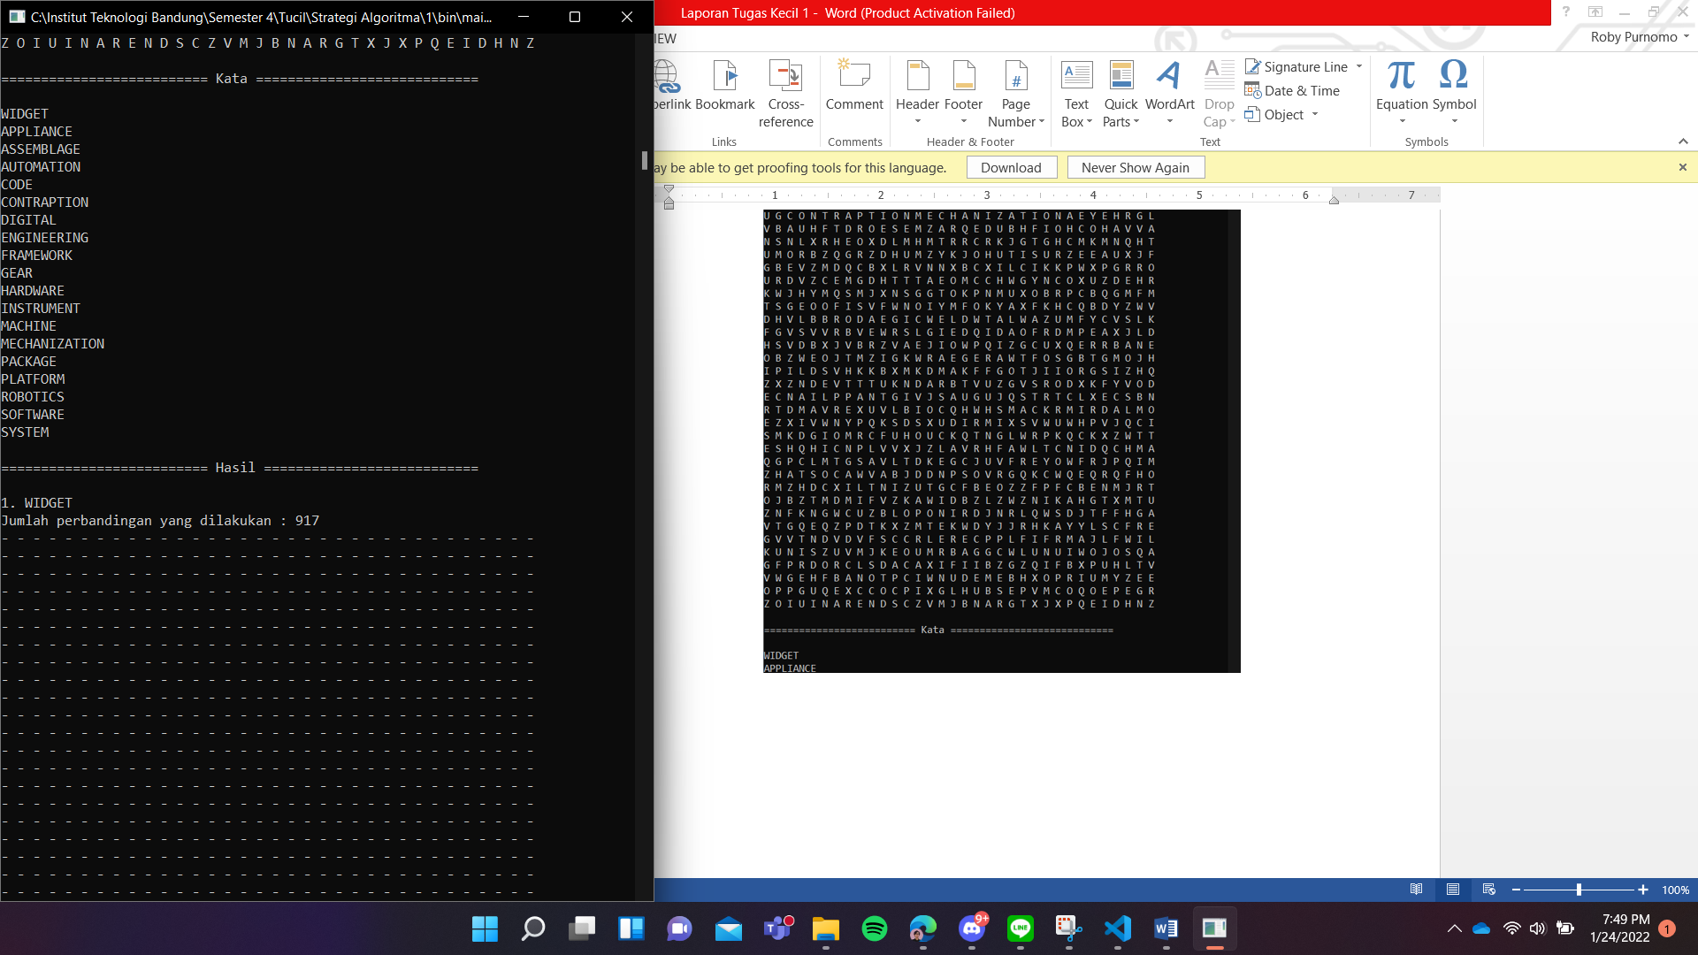

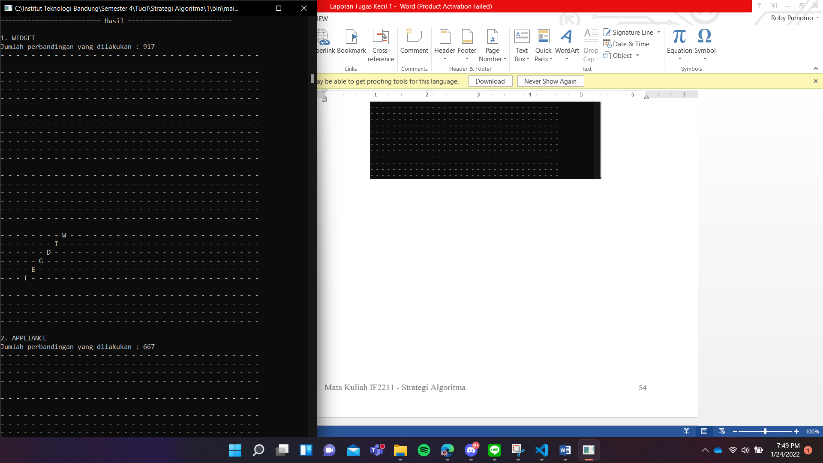

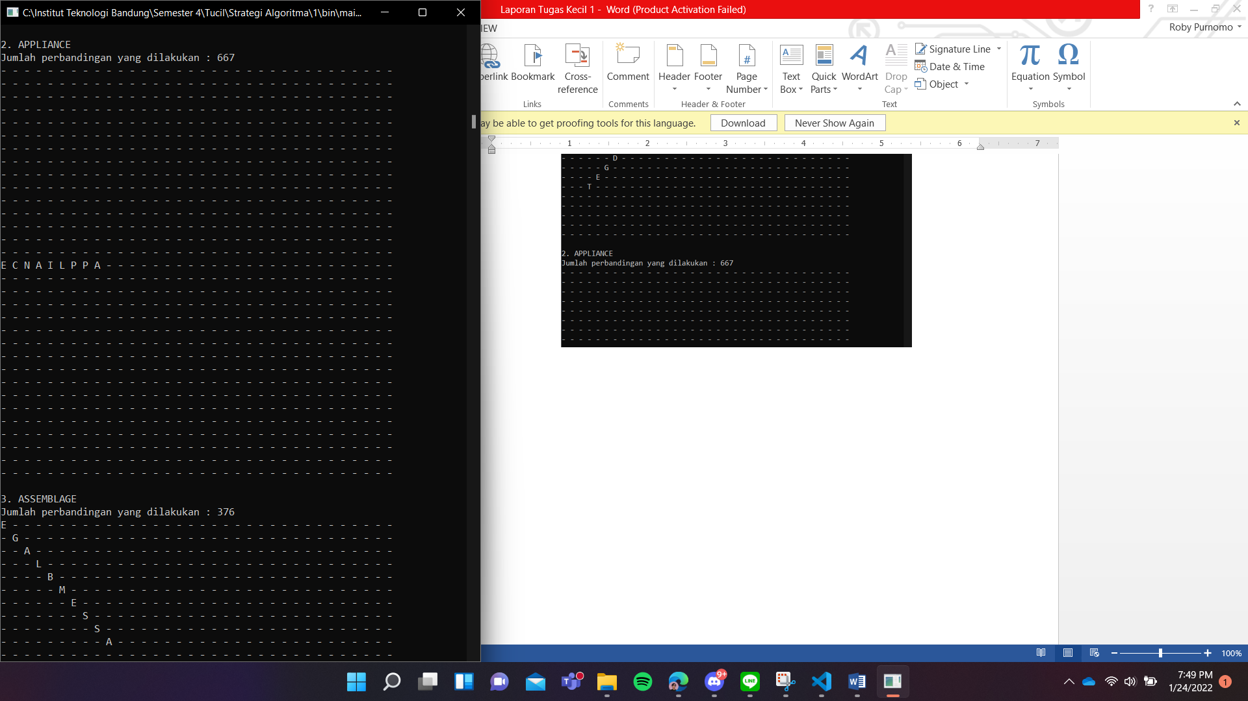

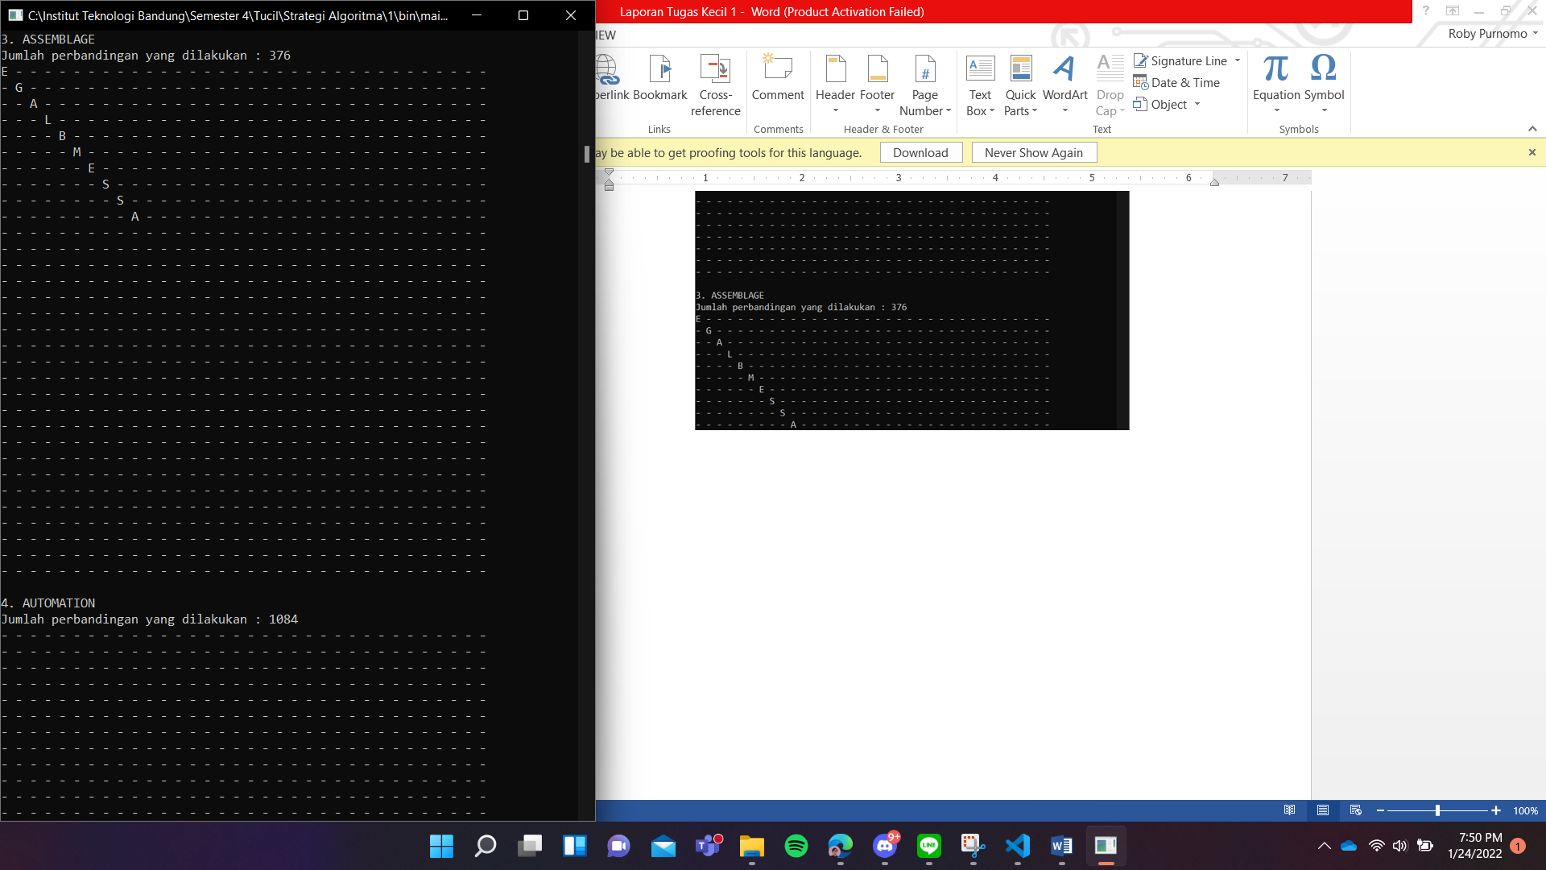

(langsung saya skip ke ss terakhir)

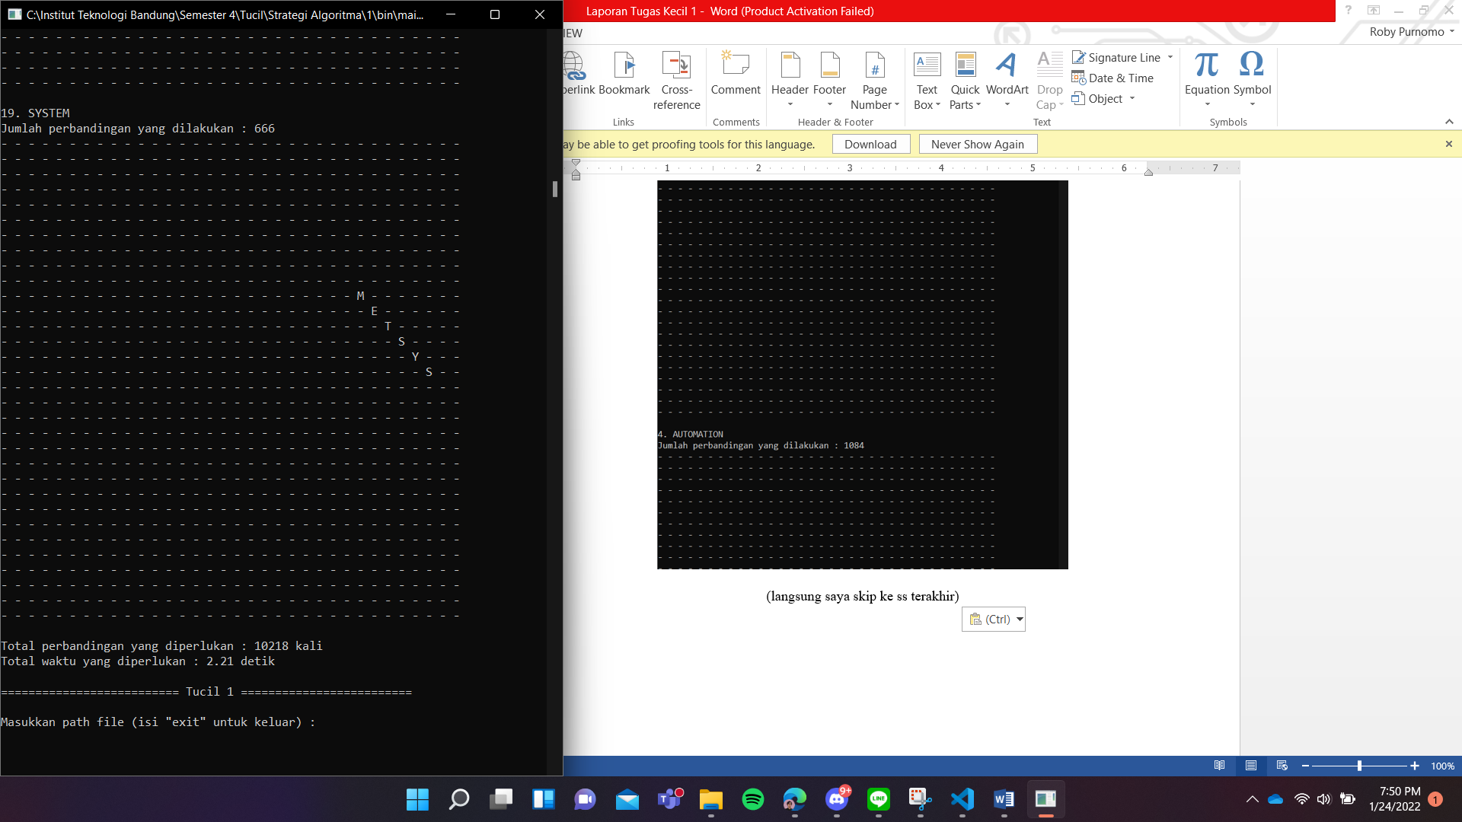

# **Bab IV : Kesimpulan dan Saran**

## **Kesimpulan**

Saya berhasil membuat program **“Penyelesaian Word Search Puzzle dengan Algoritma Brute Force”** ditambah dengan teknik heuristic dengan bahasa C sesuai dengan spesifikasi dan sejauh ini belum ada solusi dari program yang terlewat dan/atau tidak tepat.

|  |  |  |
| --- | --- | --- |
| Poin | Ya | Tidak |
| 1. Program berhasil dikompilasi tanpa  kesalahan (no syntax error) | ✓ | ⨉ |
| 2. Program berhasil running | ✓ | ⨉ |
| 3. Program dapat membaca file  masukan dan menuliskan luaran. | ✓ | ⨉ |
| 4. Program berhasil menemukan  semua kata di dalam puzzle | ✓ | ⨉ |

## **Saran**

Karena pada program ini hanya berbasis command line, mungkin kedepannya bisa dalam bentuk GUI sehingga lebih ramah untuk customer. Untuk fungsionalitasnya mungkin kedepannya program ini bisa diupgrade sehingga dapat memasukkan input puzzle yang tidak hanya berbentuk kotak (persegi dan persegi panjang) saja.